국가정보자원 개방·공유체계 구축



OpenAPI 활용가이드

문서번호: DV_0701

대우정보시스템컨소시엄로고1

문서 정보

|  |  |
| --- | --- |
| 프로젝트 |  |
| 단계 | 개발 |
| 활동 | 통합테스트 |
| 작업 | 활용가이드작성 |
| 산출물 |  |
| 파일명 | IROS3_OA_DV_0701_OpenAPI활용가이드_국토교통부(국가교통정보)_v1.3.docx |

개정 이력

|  |  |  |  |  |  |
| --- | --- | --- | --- | --- | --- |
| 버 전 | 변경일 | 변경 사유 | 변경 내용 | 작성자 | 승인 |
| 1.0 | 2013-10-24 | 최초작성 | 최초작성 | 최승일 | 이우직 |
| 1.1 | 2015-10-20 | API변경 | API변경 | 황금광 | 백성민 |
| 1.2 | 2016-09-08 | 설명추가 | GPS 좌표체계 설명 추가 | 황금광 | 백성민 |
| 1.3 | 2016-10-12 | 변경 | 샘플데이터 갱신 | 황금광 | 백성민 |
| 1.4 | 2017-06-21 | API변경 | 버스정류소조회서비스 변경 | 황금광 | 백성민 |
| 1.5 | 2018-01-16 | API변경 | 항목명 대소문자 불일치 수정 | 황금광 | 백성민 |
| 1.6 | 2019-01-08 | API변경 | 지하철 요청/응답 샘플데이터 수정 | 황금광 | 백성민 |
|  |  |  |  |  |  |
|  |  |  |  |  |  |
|  |  |  |  |  |  |

목 차

1. 서비스 개요 5

1.1. OpenAPI 서비스 개요 5

가. 배경 및 필요성 5

나. OpenAPI 서비스 설명 5

2. 서비스 사용 6

2.1. 서비스 Key 발급 및 활용 6

가. 서비스 Key발급(인증신청 및 발급) 6

나. 서비스 인증키 활용 10

2.2. API실데이터 확인 11

3. 서비스 목록 12

4. 서비스 명세 12

4.1. 열차정보 서비스 12

가. 서비스 개요 12

나. 오퍼레이션 목록 13

4.2. 지하철정보 서비스 15

가. 서비스 개요 15

나. 오퍼레이션 목록 16

4.3. 국내항공운항정보 서비스 19

가. 서비스 개요 19

나. 오퍼레이션 목록 20

4.4. 국내선박운항정보 서비스 22

가. 서비스 개요 22

나. 오퍼레이션 목록 23

4.5. 시외버스정보 서비스 25

가. 서비스 개요 25

나. 오퍼레이션 목록 26

4.6. 고속버스정보 서비스 29

가. 서비스 개요 29

나. 오퍼레이션 목록 30

4.7. 도착정보조회서비스 33

가. 서비스 개요 33

나. 오퍼레이션 목록 34

4.8. 버스노선정보조회서비스 36

가. 서비스 개요 36

나. 오퍼레이션 목록 37

4.9. 버스정류소정보조회서비스 40

가. 서비스 개요 40

나. 오퍼레이션 목록 41

4.10. 버스위치정보조회서비스 43

가. 서비스 개요 43

나. 오퍼레이션 목록 44

# 서비스 개요

## OpenAPI 서비스 개요

### 배경 및 필요성

#### 공공정보의 개방·활용에 대한 사회적 요구 확산

##### 국가자원은 공공영역을 넘어 사적 영역의 다양한 사회적, 경제적 가치 창출에 활용될 수 있는 잠재성 내재

##### 민간 영역의 자원과 융·복합을 통한 신규 비즈니스 창출이 용이한 형태의 국가 자원 개방·공유에 대한 수용 증대

##### 일반인, APP 개발자, 교통관련 종사자 등에게 실시간 버스정보 및 고속/시외버스, 열차정보, 지하철정보 등 다양한 교통 정보를 제공하여 누구나 쉽게 실생활에서 활용할 수 있도록 제공

##### 일반 국민에게 교통 관련 정보를 제공함은 물론 최근 서울시버스도착정보 등으로 활성화 되어 있는 버스도착정보를 수도권뿐만 아니라 전국을 대상으로 효과적으로 제공하기 위해서는 Open API를 통한 서비스 구축, 확대가 필요

### OpenAPI 서비스 설명

교통정보를 실생활에서 누구나 쉽게 활용을 할 수 있도록 열차(KTX포함)의 시간표정보를 검색할 수 있으며, 지하철관련 정보를 제공하고 국내항공운항정보, 국내선박운항정보, 시외버스정보, 시외버스정보, 시내버스 정류소별 도착정보, 시내버스 노선정보, 시내버스 정류소정보, 시내버스 위치정보 서비스 등을 제공

# 서비스 사용

## 서비스 Key 발급 및 활용

### 서비스 Key발급(인증신청 및 발급)

#### 공유자원포털(http://data.go.kr) 활용자

활용신청 하고자 하는 API를 검색하여 우측의 활용신청 버튼을 클릭

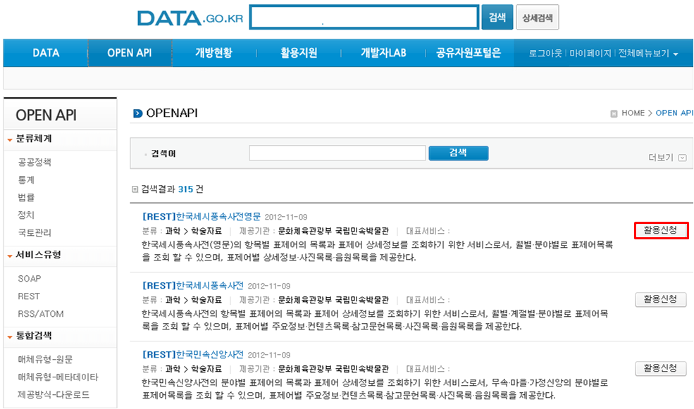

활용신청 하고자 하는 내역을 입력하고, 활용할 API를 선택하여 신청 버튼을 클릭

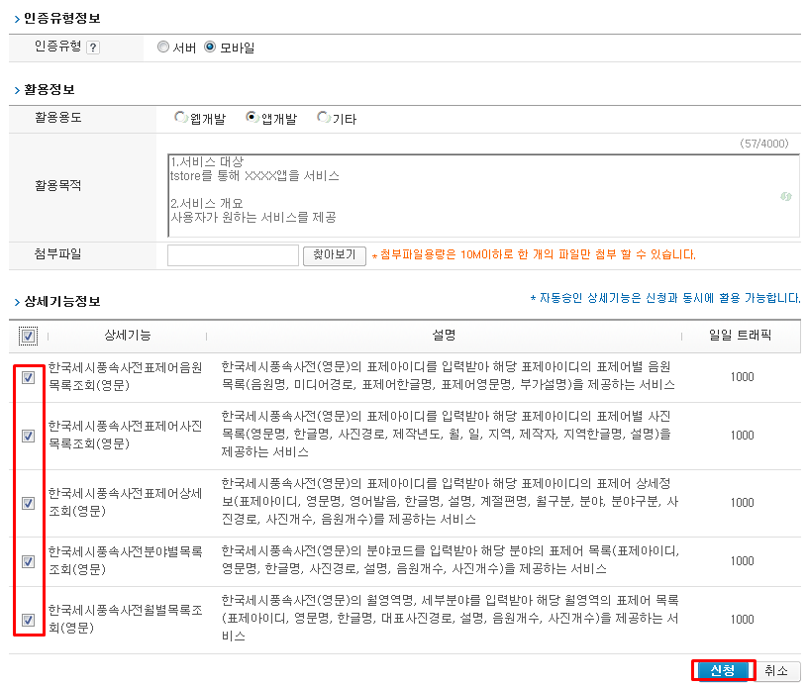

신청이 완료되면 신청목록이 조회되고 승인이 완료된 건을 클릭하면 인증키를 확인할 수 있다

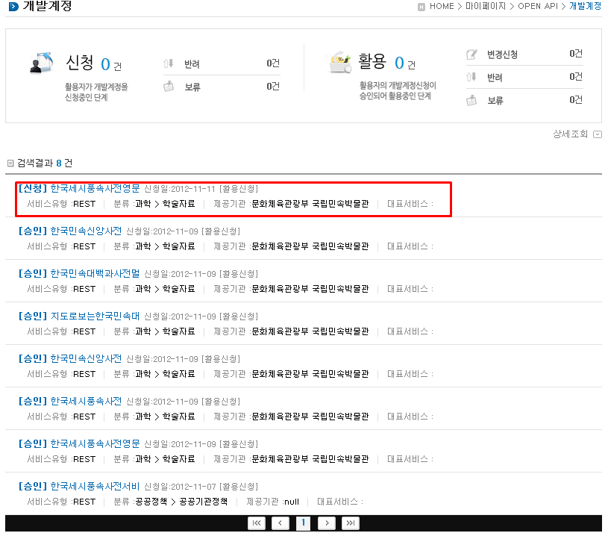

#### 제공기관 활용자

국토교통부 활용신청 페이지(http://openapi.tago.go.kr/pubc) 접속 후 아이디/비밀번호를 사용하여 로그인 한다.

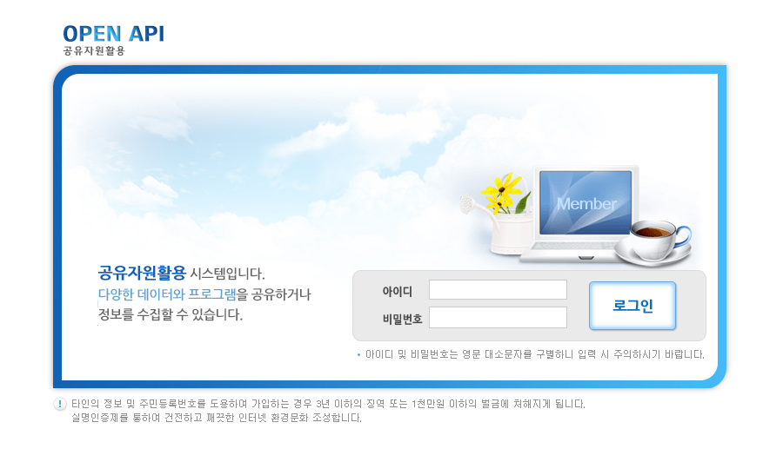

사용하고자하는 공유자원 API 목록을 조회한다.

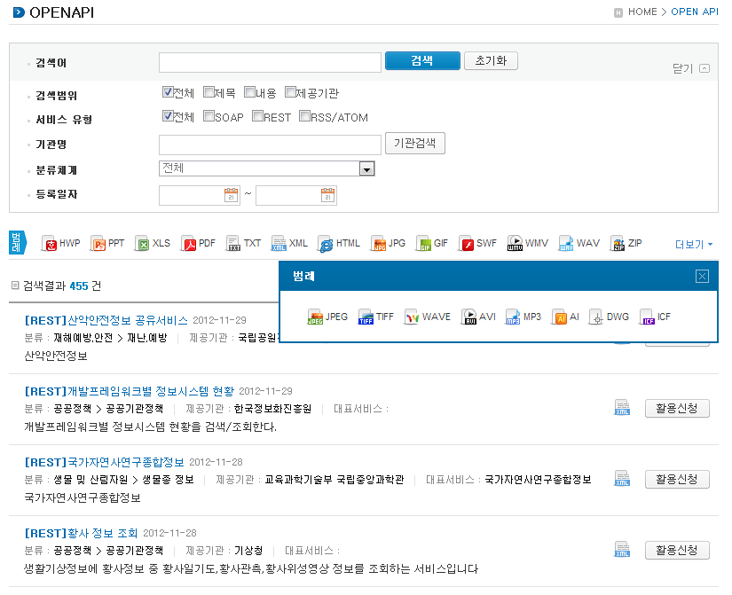

선택한 API에 대한 개발계정 활용신청정보를 입력하여 개발계정을 신청한다.

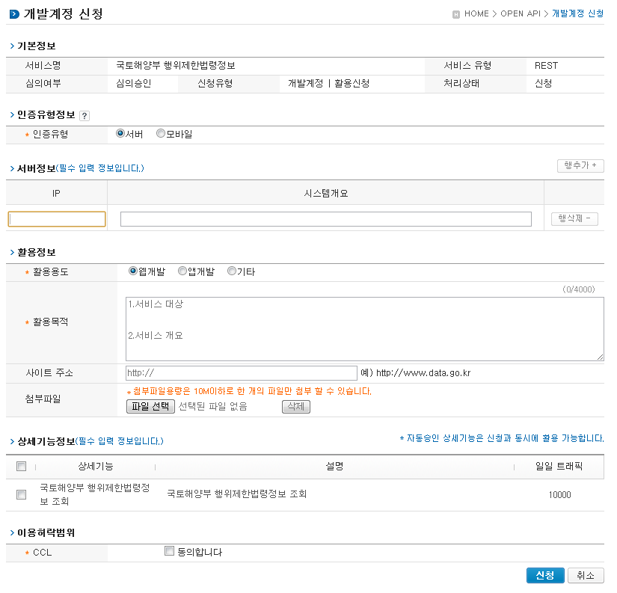

API에 대한 개발계정 신청 내역을 조회한다.

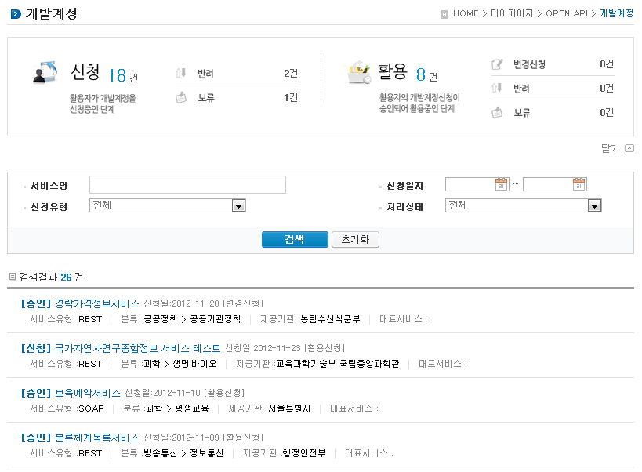

개발 계정 신청이 승인 되었을 경우 인증키를 발급 받을 수 있으며 인증키가 없을 경우 인증키 발급 버튼이 나타나며, 인증키가 발급되어 있을 경우에는 인증키 재발급 버튼이 보인다. 버튼을 클릭하게 되면 인증키가 발급된다.

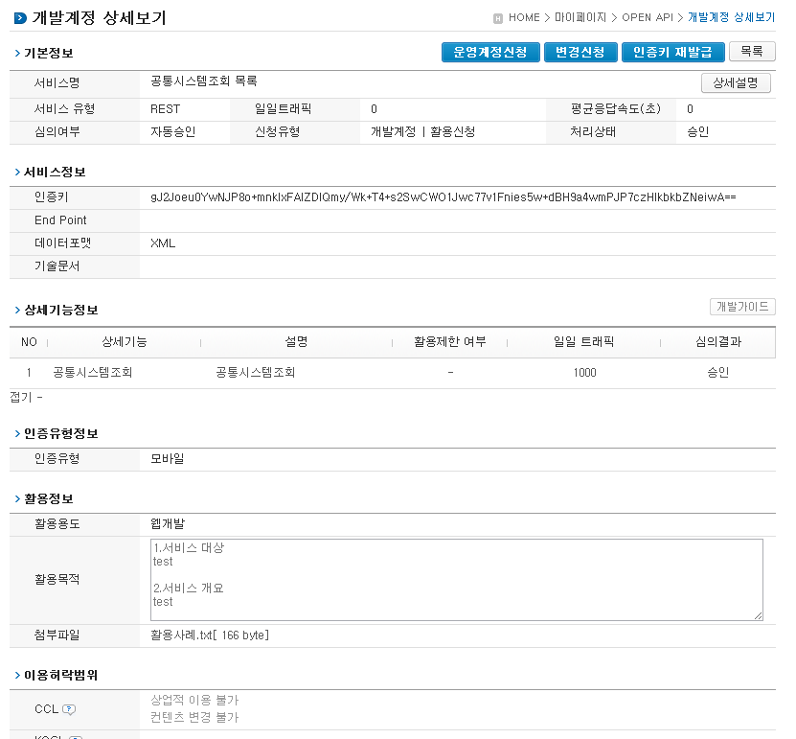

### 서비스 인증키 활용

#### REST 방식의 인증키 활용

<http://kosis.kr/kosisapi/service/IndicatorService/IndListSearchRequest?STAT_JIPYO_NM=%EA%B0%95%EC%88%98%EB%9F%89&ServiceKey>=인증키

#### SOAP 방식의 인증키 활용

|  |
| --- |
| 요청 메시지 |
| <?xml version="1.0" encoding="UTF-8"?>  <soapenv:Envelopexmlns:soapenv="http://schemas.xmlsoap.org/soap/envelope/" xmlns:head="http://apache.org/headers" xmlns:soap="http://soap.open.pp.acrc/">  <soapenv:Header>  <head:ComMsgHeader>  <ServiceKey> 인증키</ServiceKey>  </head:ComMsgHeader>  </soapenv:Header>  <soapenv:Body>  <soap:getOpenProposalList>  <OpenPropListRequest>  <nowPageNo>1</nowPageNo>  <pageMg>2</pageMg>  < region>5%EC%9B%9420101101</ region>  <regTo>20101130</regTo>  </OpenPropListRequest>  </soap:getOpenProposalList>  </soapenv:Body>  </soapenv:Envelope> |

## API실데이터 확인

개발자LAB->API실데이터확인 메뉴를 클릭하면 목록화면이 제공된다.

검색어를 입력하고 조회하면 해당 API목록이 제공된다.

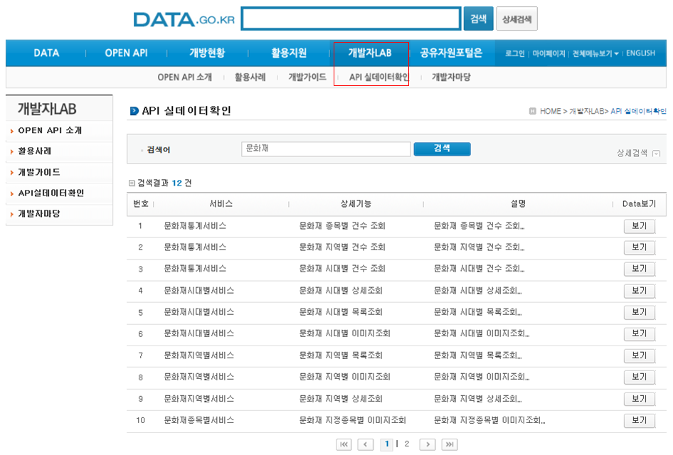

목록화면에서 보기버튼을 클릭하면 API를 통해 제공되는 실데이터를 확인할수있다

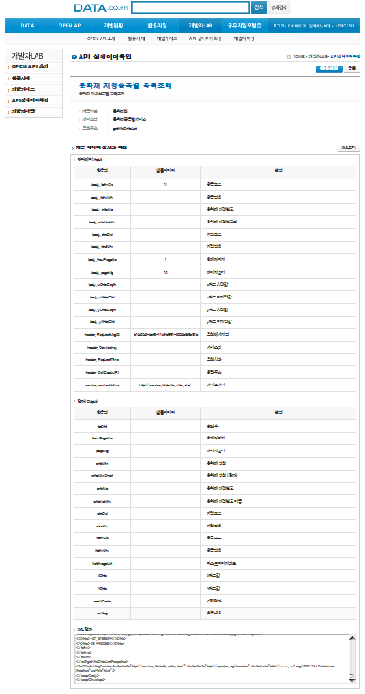

# 서비스 목록

|  |  |  |  |
| --- | --- | --- | --- |
| 일련번호 | 서비스 ID | 서비스명(국문) | 서비스명(영문) |
| 1 | SC-OA-26-04 | 열차정보 서비스 | TrainInfoService |
| 2 | SC-OA-26-05 | 지하철정보 서비스 | SubwayInfoService |
| 3 | SC-OA-26-06 | 국내항공운항정보 서비스 | DmstcFlightNvgInfoService |
| 4 | SC-OA-26-07 | 국내선박운항정보 서비스 | DmstcShipNvgInfoService |
| 5 | SC-OA-26-08 | 시외버스정보 서비스 | SuburbsBusInfoService |
| 6 | SC-OA-26-09 | 고속버스정보 서비스 | ExpBusInfoService |
| 7 | SC-OA-26-11 | 도착정보조회서비스 | ArvlInfoInqireService |
| 8 | SC-OA-26-12 | 버스노선정보조회서비스 | BusRouteInfoInqireService |
| 9 | SC-OA-26-13 | 버스정류소정보조회서비스 | BusSttnInfoInqireService |
| 10 | SC-OA-26-14 | 버스위치정보조회서비스 | BusLcInfoInqireService |

# 서비스 명세

## 열차정보 서비스

### 서비스 개요

|  |  |  |  |  |  |  |  |
| --- | --- | --- | --- | --- | --- | --- | --- |
| 서비스 정보 | 서비스 ID | SC-OA-26-04 | | | | | |
| 서비스명(국문) | 열차정보 서비스 | | | | | |
| 서비스명(영문) | TrainInfoService | | | | | |
| 서비스 설명 | 열차(KTX포함)의 시간표정보 조회 | | | | | |
| 서비스 보안 | 서비스 인증/권한 | [O] 서비스 Key[ ] 인증서 (GPKI)  [] Basic (ID/PW) [ ] 없음 | | | | | [ ]WS-Security |
| 메시지 레벨 암호화 | [ ] 전자서명 [ ] 암호화 [] 없음 | | | | |
| 전송 레벨 암호화 | [ ] SSL [ ] 없음 | | | | | |
| 적용 기술 수준 | 인터페이스 표준 | [ ] SOAP 1.2  (RPC-Encoded, Document Literal, Document Literal Wrapped)  [O] REST (GET, POST, PUT, DELETE)  [ ] RSS 1.0 [ ] RSS 2.0 [ ] Atom 1.0 [ ] 기타 | | | | | |
| 교환 데이터 표준 | [O] XML [O] JSON [ ] MIME [ ] MTOM | | | | | |
| 서비스 URL | 개발환경 | http://개발서버/ | | | | | |
| 운영환경 | http://운영서버/ | | | | | |
| 서비스 WADL | 개발환경 | N/A | | | | | |
| 운영환경 | N/A | | | | | |
| 서비스 배포 정보 | 서비스 버전 | 1.0 | | | | | |
| 유효일자 | N/A | | 배포 일자 | | | N/A |
| 서비스 이력 | N/A | | | | | |
| 메시지 교환 유형 | | [ ] Request-Response [ ] Publish-Subscribe  [ ] Fire-and-Forgot [ ] Notification | | | | | |
| 메시지 로깅 수준 | | 성공 | [O] Header [ ] Body | | 실패 | [O] Header [O] Body | |
| 사용 제약 사항 (비고) | | N/A | | | | | |

### 오퍼레이션 목록

|  |  |  |  |  |
| --- | --- | --- | --- | --- |
| 일련번호 | 서비스명(국문) | 오퍼레이션명(영문) | 오퍼레이션명(국문) | 메시지명(영문) |
| 1 | 열차정보 서비스 | getStrtpntAlocFndTrainInfo | 출/도착지기반열차정보 조회 |  |
| 2 | getVhcleKndList | 차량종류 목록 조회 |  |
| 3 | getCtyAcctoTrainSttnList | 시/도별 기차역 목록조회 |  |
| 4 | getCtyCodeList | 도시코드 목록 조회 |  |

#### [출/도착지기반 열차정보 조회] 오퍼레이션 명세

|  |  |  |  |  |
| --- | --- | --- | --- | --- |
| 오퍼레이션 정보 | 오퍼레이션 번호 | 1 | 오퍼레이션명(국문) | 출/도착지기반열차정보 조회 |
| 오퍼레이션 유형 | 조회(목록) | 오퍼레이션명(영문) | getStrtpntAlocFndTrainInfo |
| 오퍼레이션 설명 | 열차(KTX)의 출발역, 도착역 정보를 조회하는 기능제공 | | |
| Call Back URL | N/A | | |
| 최대 메시지 사이즈 | [ bytes] | | |
| 평균 응답 시간 | [ 500 ms] | 초당 최대 트랜잭션 | [ 30 tps] |

##### 요청 메시지 명세

|  |  |  |  |  |  |
| --- | --- | --- | --- | --- | --- |
| 항목명(영문) | 항목명(국문) | 항목크기 | 항목구분 | 샘플데이터 | 항목설명 |
| numOfRows | 한 페이지 결과 수 | 4 | 0[선택] | 10 | 한 페이지 결과 수 |
| pageNo | 페이지 번호 | 4 | 0[선택] | 1 | 페이지 번호 |
| depPlaceId | 출발지ID | 30 | 1[필수] | NAT010000 | 출발기차역ID |
| arrPlaceId | 도착지ID | 30 | 1[필수] | NAT011668 | 도착기차역ID |
| depPlandTime | 출발일 | 8 | 1[필수] | 20161001 | 출발일 |
| trainGradeCode | 차량종류코드 | 2 | 0[선택] | 00 | 차량종류(KTX,무궁화) |

##### 응답 메시지 명세

|  |  |  |  |  |  |
| --- | --- | --- | --- | --- | --- |
| 항목명(영문) | 항목명(국문) | 항목크기 | 항목구분 | 샘플데이터 | 항목설명 |
| traingradename | 차량종류명 | 9 | 1 | KTX | 차량종류(Ktx,무궁화) |
| depplandtime | 출발시간 | 14 | 1 | 20161001060500 | 출발시간 |
| arrplandtime | 도착시간 | 14 | 1 | 20161001075500 | 도착시간 |
| depplacename | 출발지 | 100 | 1 | 서울 | 출발지 |
| arrplacename | 도착지 | 100 | 1 | 대전 | 도착지 |
| adultcharge | 운임 | 6 | 1 | 16000 | 운임 |

#### [차량종류 목록 조회] 오퍼레이션 명세

|  |  |  |  |  |
| --- | --- | --- | --- | --- |
| 오퍼레이션 정보 | 오퍼레이션 번호 | 2 | 오퍼레이션명(국문) | 차량종류 목록 조회 |
| 오퍼레이션 유형 | 조회(목록) | 오퍼레이션명(영문) | getVhcleKndList |
| 오퍼레이션 설명 | 열차종류의 목록을 조회한다 | | |
| Call Back URL | N/A | | |
| 최대 메시지 사이즈 | [ bytes] | | |
| 평균 응답 시간 | [ 500 ms] | 초당 최대 트랜잭션 | [ 30 tps] |

##### 요청 메시지 명세

|  |  |  |  |  |  |
| --- | --- | --- | --- | --- | --- |
| 항목명(영문) | 항목명(국문) | 항목크기 | 항목구분 | 샘플데이터 | 항목설명 |
| N/A | N/A | N/A | N/A | N/A | N/A |

##### 응답 메시지 명세

|  |  |  |  |  |  |
| --- | --- | --- | --- | --- | --- |
| 항목명(영문) | 항목명(국문) | 항목크기 | 항목구분 | 샘플데이터 | 항목설명 |
| vehiclekndid | 차량종류코드 | 2 | 1 | 00 | 차량종류코드 |
| vehiclekndnm | 차량종류명 | 30 | 1 | KTX | 차량종류명 |

#### [시/도별 기차역 목록조회] 오퍼레이션 명세

|  |  |  |  |  |
| --- | --- | --- | --- | --- |
| 오퍼레이션 정보 | 오퍼레이션 번호 | 3 | 오퍼레이션명(국문) | 시/도별 기차역 목록조회 |
| 오퍼레이션 유형 | 조회(목록) | 오퍼레이션명(영문) | getCtyAcctoTrainSttnList |
| 오퍼레이션 설명 | 시도별로 기차역의 목록을 조회한다 | | |
| Call Back URL | N/A | | |
| 최대 메시지 사이즈 | [ bytes] | | |
| 평균 응답 시간 | [ 500 ms] | 초당 최대 트랜잭션 | [ 30 tps] |

##### 요청 메시지 명세

|  |  |  |  |  |  |
| --- | --- | --- | --- | --- | --- |
| 항목명(영문) | 항목명(국문) | 항목크기 | 항목구분 | 샘플데이터 | 항목설명 |
| cityCode | 시/도ID | 5 | 1 | 11 | 시/도 ID |

##### 응답 메시지 명세

|  |  |  |  |  |  |
| --- | --- | --- | --- | --- | --- |
| 항목명(영문) | 항목명(국문) | 항목크기 | 항목구분 | 샘플데이터 | 항목설명 |
| nodeid | 기차역ID | 30 | 1 | NAT010032 | 기차역ID |
| nodename | 기차역명 | 100 | 1 | 용산 | 기차역명 |

#### [도시코드 목록 조회] 오퍼레이션 명세

|  |  |  |  |  |
| --- | --- | --- | --- | --- |
| 오퍼레이션 정보 | 오퍼레이션 번호 | 4 | 오퍼레이션명(국문) | 도시코드 목록 조회 |
| 오퍼레이션 유형 | 조회(목록) | 오퍼레이션명(영문) | getCtyCodeList |
| 오퍼레이션 설명 | 도시코드의 목록을 조회한다 | | |
| Call Back URL | N/A | | |
| 최대 메시지 사이즈 | [ bytes] | | |
| 평균 응답 시간 | [ 500 ms] | 초당 최대 트랜잭션 | [ 30 tps] |

##### 요청 메시지 명세

|  |  |  |  |  |  |
| --- | --- | --- | --- | --- | --- |
| 항목명(영문) | 항목명(국문) | 항목크기 | 항목구분 | 샘플데이터 | 항목설명 |
| N/A | N/A | N/A | N/A | N/A | N/A |

##### 응답 메시지 명세

|  |  |  |  |  |  |
| --- | --- | --- | --- | --- | --- |
| 항목명(영문) | 항목명(국문) | 항목크기 | 항목구분 | 샘플데이터 | 항목설명 |
| citycode | 도시코드 | 5 | 1 | 22 | 도시코드 |
| cityname | 도시명 | 100 | 1 | 대구광역시 | 도시명 |

## 지하철정보 서비스

### 서비스 개요

|  |  |  |  |  |  |  |  |
| --- | --- | --- | --- | --- | --- | --- | --- |
| 서비스 정보 | 서비스 ID | SC-OA-26-05 | | | | | |
| 서비스명(국문) | 지하철정보 서비스 | | | | | |
| 서비스명(영문) | SubwayInfoService | | | | | |
| 서비스 설명 | 지하철관련 정보 조회 | | | | | |
| 서비스 보안 | 서비스 인증/권한 | [O] 서비스 Key[ ] 인증서 (GPKI)  [] Basic (ID/PW) [ ] 없음 | | | | | [ ]WS-Security |
| 메시지 레벨 암호화 | [ ] 전자서명 [ ] 암호화 [] 없음 | | | | |
| 전송 레벨 암호화 | [ ] SSL [ ] 없음 | | | | | |
| 적용 기술 수준 | 인터페이스 표준 | [ ] SOAP 1.2  (RPC-Encoded, Document Literal, Document Literal Wrapped)  [O] REST (GET, POST, PUT, DELETE)  [ ] RSS 1.0 [ ] RSS 2.0 [ ] Atom 1.0 [ ] 기타 | | | | | |
| 교환 데이터 표준 | [O XML [O] JSON [ ] MIME [ ] MTOM | | | | | |
| 서비스 URL | 개발환경 | http://개발서버/ | | | | | |
| 운영환경 | http://운영서버/ | | | | | |
| 서비스 WADL | 개발환경 | N/A | | | | | |
| 운영환경 | N/A | | | | | |
| 서비스 배포 정보 | 서비스 버전 | N/A | | | | | |
| 유효일자 | N/A | | 배포 일자 | | | N/A |
| 서비스 이력 | N/A | | | | | |
| 메시지 교환 유형 | | [ ] Request-Response [ ] Publish-Subscribe  [ ] Fire-and-Forgot [ ] Notification | | | | | |
| 메시지 로깅 수준 | | 성공 | [O] Header [ ] Body | | 실패 | [O] Header [O] Body | |
| 사용 제약 사항 (비고) | | N/A | | | | | |

### 오퍼레이션 목록

|  |  |  |  |  |
| --- | --- | --- | --- | --- |
| 일련번호 | 서비스명(국문) | 오퍼레이션명(영문) | 오퍼레이션명(국문) | 메시지명(영문) |
| 1 | 지하철정보 서비스 | getKwrdFndSubwaySttnList | 키워드기반 지하철역 목록 조회 |  |
| 2 | getSubwaySttnExitAcctoBusRouteList | 지하철역출구별 버스노선 목록 조회 |  |
| 3 | getSubwaySttnExitAcctoCfrFcltyList | 지하철역출구별 주변 시설 목록 조회 |  |
| 4 | getSubwaySttnAcctoSchdulList | 지하철역별 시간표 목록조회 |  |

#### [키워드기반 지하철역 목록 조회] 오퍼레이션 명세

|  |  |  |  |  |
| --- | --- | --- | --- | --- |
| 오퍼레이션 정보 | 오퍼레이션 번호 | 1 | 오퍼레이션명(국문) | 키워드기반 지하철역 목록 조회 |
| 오퍼레이션 유형 | 조회(목록) | 오퍼레이션명(영문) | getKwrdFndSubwaySttnList |
| 오퍼레이션 설명 | 지하철역 목록을 키워드로 검색한다 | | |
| Call Back URL | N/A | | |
| 최대 메시지 사이즈 | [ bytes] | | |
| 평균 응답 시간 | [ 500 ms] | 초당 최대 트랜잭션 | [ 30 tps] |

##### 요청 메시지 명세

|  |  |  |  |  |  |
| --- | --- | --- | --- | --- | --- |
| 항목명(영문) | 항목명(국문) | 항목크기 | 항목구분 | 샘플데이터 | 항목설명 |
| subwayStationName | 지하철역명 | 100 | 1 | 서울역 | 지하철역명 |

##### 응답 메시지 명세

|  |  |  |  |  |  |
| --- | --- | --- | --- | --- | --- |
| 항목명(영문) | 항목명(국문) | 항목크기 | 항목구분 | 샘플데이터 | 항목설명 |
| subwayStationId | 지하철역ID | 9 | 1 | SUB133 | 지하철역ID |
| subwayStationName | 지하철역명 | 100 | 1 | 서울역 | 지하철역명 |
| subwayRouteName | 노선명 | 100 | 1 | 1호선 | 노선명 |

#### [지하철역출구별 버스노선 목록 조회] 오퍼레이션 명세

|  |  |  |  |  |
| --- | --- | --- | --- | --- |
| 오퍼레이션 정보 | 오퍼레이션 번호 | 3 | 오퍼레이션명(국문) | 지하철역출구별 버스노선 목록 조회 |
| 오퍼레이션 유형 | 조회(목록) | 오퍼레이션명(영문) | getSubwaySttnExitAcctoBusRouteList |
| 오퍼레이션 설명 | 지하철역출구번호별로 버스노선의 목록을 조회한다 | | |
| Call Back URL | N/A | | |
| 최대 메시지 사이즈 | [ bytes] | | |
| 평균 응답 시간 | [ 500 ms] | 초당 최대 트랜잭션 | [ 30 tps] |

##### 요청 메시지 명세

|  |  |  |  |  |  |
| --- | --- | --- | --- | --- | --- |
| 항목명(영문) | 항목명(국문) | 항목크기 | 항목구분 | 샘플데이터 | 항목설명 |
| subwayStationId | 지하철역ID | 9 | 1 | SUB133 | 지하철역ID |

##### 응답 메시지 명세

|  |  |  |  |  |  |
| --- | --- | --- | --- | --- | --- |
| 항목명(영문) | 항목명(국문) | 항목크기 | 항목구분 | 샘플데이터 | 항목설명 |
| exitNo | 출구번호 | 3 | 1 | 1 | 출구번호 |
| busRouteNo | 버스번호 | 9 | 1 | 1000 | 버스번호 |

#### [지하철역출구별 주변 시설 목록 조회] 오퍼레이션 명세

|  |  |  |  |  |
| --- | --- | --- | --- | --- |
| 오퍼레이션 정보 | 오퍼레이션 번호 | 3 | 오퍼레이션명(국문) | 지하철역출구별 주변 시설 목록 조회 |
| 오퍼레이션 유형 | 조회(목록) | 오퍼레이션명(영문) | getSubwaySttnExitAcctoCfrFcltyList |
| 오퍼레이션 설명 | 지하철역출구번호별로 주변건물의 목록을 조회한다 | | |
| Call Back URL | N/A | | |
| 최대 메시지 사이즈 | [ bytes] | | |
| 평균 응답 시간 | [ 500 ms] | 초당 최대 트랜잭션 | [ 30 tps] |

##### 요청 메시지 명세

|  |  |  |  |  |  |
| --- | --- | --- | --- | --- | --- |
| 항목명(영문) | 항목명(국문) | 항목크기 | 항목구분 | 샘플데이터 | 항목설명 |
| subwayStationId | 지하철역ID | 9 | 1 | SUB133 | 지하철역ID |

##### 응답 메시지 명세

|  |  |  |  |  |  |
| --- | --- | --- | --- | --- | --- |
| 항목명(영문) | 항목명(국문) | 항목크기 | 항목구분 | 샘플데이터 | 항목설명 |
| exitNo | 출구번호 | 3 | 1 | 1 | 출구번호 |
| dirDesc | 시설명 | 4000 | 1 | 롯데마트 | 시설명 |

#### [지하철역별 시간표 목록조회] 오퍼레이션 명세

|  |  |  |  |  |
| --- | --- | --- | --- | --- |
| 오퍼레이션 정보 | 오퍼레이션 번호 | 4 | 오퍼레이션명(국문) | 지하철역별 시간표 목록조회 |
| 오퍼레이션 유형 | 조회(목록) | 오퍼레이션명(영문) | getSubwaySttnAcctoSchdulList |
| 오퍼레이션 설명 | 지하철역 시간표 정보를 조회하는 기능제공 | | |
| Call Back URL | N/A | | |
| 최대 메시지 사이즈 | [ bytes] | | |
| 평균 응답 시간 | [ 500 ms] | 초당 최대 트랜잭션 | [ 30 tps] |

##### 요청 메시지 명세

|  |  |  |  |  |  |
| --- | --- | --- | --- | --- | --- |
| 항목명(영문) | 항목명(국문) | 항목크기 | 항목구분 | 샘플데이터 | 항목설명 |
| subwayStationId | 지하철역ID | 9 | 1 | SUB133 | 지하철역ID |
| dailyTypeCode | 요일구분코드 | 2 | 1 | 01 | 요일구분코드(01:평일, 02:토요일, 03:일요일) |
| upDownTypeCode | 상하행구분코드 | 1 | 1 | U | 상하행구분코드(U:상행, D:하행) |

##### 응답 메시지 명세

|  |  |  |  |  |  |
| --- | --- | --- | --- | --- | --- |
| 항목명(영문) | 항목명(국문) | 항목크기 | 항목구분 | 샘플데이터 | 항목설명 |
| subwayRouteId | 지하철노선ID | 30 | 1 | SUB11 | 지하철노선ID |
| subwayStationId | 지하철역ID | 30 | 1 | SUB133 | 지하철역ID |
| subwayStationNm | 지하철역명 | 100 | 1 | 서울역 | 지하철역명 |
| dailyTypeCode | 요일구분코드 | 2 | 1 | 01 | 요일구분코드 |
| upDownTypeCode | 상하행구분코드 | 1 | 1 | U | 상하행구분코드 |
| depTime | 출발시간 | 6 | 1 | 051930 | 출발시간 |
| arrTime | 도착시간 | 6 | 1 | 052000 | 도착시간 |
| endSubwayStationId | 종점지하철역ID | 30 | 1 | SUB161 | 종점지하철역ID |
| endSubwayStationNm | 종점지하철역명 | 100 | 1 | 인천 | 종점지하철역명 |

## 국내항공운항정보 서비스

### 서비스 개요

|  |  |  |  |  |  |  |  |
| --- | --- | --- | --- | --- | --- | --- | --- |
| 서비스 정보 | 서비스 ID | SC-OA-26-06 | | | | | |
| 서비스명(국문) | 국내항공운항정보 서비스 | | | | | |
| 서비스명(영문) | DmstcFlightNvgInfoService | | | | | |
| 서비스 설명 | 국내항공운항정보 조회 | | | | | |
| 서비스 보안 | 서비스 인증/권한 | [O] 서비스 Key[ ] 인증서 (GPKI)  [] Basic (ID/PW) [ ] 없음 | | | | | [ ]WS-Security |
| 메시지 레벨 암호화 | [ ] 전자서명 [ ] 암호화 [] 없음 | | | | |
| 전송 레벨 암호화 | [ ] SSL [ ] 없음 | | | | | |
| 적용 기술 수준 | 인터페이스 표준 | [ ] SOAP 1.2  (RPC-Encoded, Document Literal, Document Literal Wrapped)  [O] REST (GET, POST, PUT, DELETE)  [ ] RSS 1.0 [ ] RSS 2.0 [ ] Atom 1.0 [ ] 기타 | | | | | |
| 교환 데이터 표준 | [O] XML [O] JSON [ ] MIME [ ] MTOM | | | | | |
| 서비스 URL | 개발환경 | http://개발서버/ | | | | | |
| 운영환경 | http://운영서버/ | | | | | |
| 서비스 WADL | 개발환경 | N/A | | | | | |
| 운영환경 | N/A | | | | | |
| 서비스 배포 정보 | 서비스 버전 | 1.0 | | | | | |
| 유효일자 | N/A | | 배포 일자 | | | N/A |
| 서비스 이력 | N/A | | | | | |
| 메시지 교환 유형 | | [ ] Request-Response [ ] Publish-Subscribe  [ ] Fire-and-Forgot [ ] Notification | | | | | |
| 메시지 로깅 수준 | | 성공 | [O] Header [ ] Body | | 실패 | [O] Header [O] Body | |
| 사용 제약 사항 (비고) | | N/A | | | | | |

### 오퍼레이션 목록

|  |  |  |  |  |
| --- | --- | --- | --- | --- |
| 일련번호 | 서비스명(국문) | 오퍼레이션명(영문) | 오퍼레이션명(국문) | 메시지명(영문) |
| 1 | 국내항공운항정보 서비스 | getFlightOpratInfoList | 항공운행정보목록 조회 |  |
| 2 | getArprtList | 공항목록 조회 |  |
| 3 | getAirmanList | 항공사목록 조회 |  |

#### [항공운행정보 목록 조회] 오퍼레이션 명세

|  |  |  |  |  |
| --- | --- | --- | --- | --- |
| 오퍼레이션 정보 | 오퍼레이션 번호 | 1 | 오퍼레이션명(국문) | 항공운행정보목록 조회 |
| 오퍼레이션 유형 | 조회(목록) | 오퍼레이션명(영문) | getFlightOpratInfoList |
| 오퍼레이션 설명 | 출/도착지를 기반으로 국내선의 운행정보 목록을 조회한다 | | |
| Call Back URL | N/A | | |
| 최대 메시지 사이즈 | [ bytes] | | |
| 평균 응답 시간 | [ 500 ms] | 초당 최대 트랜잭션 | [ 30 tps] |

##### 요청 메시지 명세

|  |  |  |  |  |  |
| --- | --- | --- | --- | --- | --- |
| 항목명(영문) | 항목명(국문) | 항목크기 | 항목구분 | 샘플데이터 | 항목설명 |
| numOfRows | 한 페이지 결과 수 | 4 | 0 | 10 | 한 페이지 결과 수 |
| pageNo | 페이지 번호 | 4 | 0 | 1 | 페이지 번호 |
| depAirportId | 출발공항ID | 30 | 1 | NAARKJJ | 출발공항ID |
| arrAirportId | 도착공항ID | 30 | 1 | NAARKPC | 도착공항ID |
| depPlandTime | 출발일 | 8 | 1 | 20161001 | 출발일 |
| airlineId | 항공사ID | 13 | 0 | AAR | 항공사ID |

##### 응답 메시지 명세

|  |  |  |  |  |  |
| --- | --- | --- | --- | --- | --- |
| 항목명(영문) | 항목명(국문) | 항목크기 | 항목구분 | 샘플데이터 | 항목설명 |
| vihicleId | 항공편명 | 9 | 1 | OZ8141 | 항공편명 |
| airlineNm | 항공사명 | 100 | 1 | 아시아나항공 | 항공사명 |
| depPlandTime | 출발시간 | 14 | 1 | 20161001082000 | 출발시간 |
| arrPlandTime | 도착시간 | 14 | 1 | 20161001090500 | 도착시간 |
| economyCharge | 일반석운임 | 8 | 1 | 57900 | 일반석운임 |
| prestigeCharge | 비즈니스석운임 | 8 | 1 | 0 | 비즈니스석운임 |
| depAirportNm | 출발공항 | 30 | 1 | 광주 | 출발공항 |
| arrAirportNm | 도착공항 | 30 | 1 | 제주 | 도착공항 |

#### [공항목록 조회] 오퍼레이션 명세

|  |  |  |  |  |
| --- | --- | --- | --- | --- |
| 오퍼레이션 정보 | 오퍼레이션 번호 | 2 | 오퍼레이션명(국문) | 공항목록 조회 |
| 오퍼레이션 유형 | 조회(목록) | 오퍼레이션명(영문) | getArprtList |
| 오퍼레이션 설명 | 공항의 목록을 조회한다 | | |
| Call Back URL | N/A | | |
| 최대 메시지 사이즈 | [ bytes] | | |
| 평균 응답 시간 | [ 500 ms] | 초당 최대 트랜잭션 | [ 30 tps] |

##### 요청 메시지 명세

|  |  |  |  |  |  |
| --- | --- | --- | --- | --- | --- |
| 항목명(영문) | 항목명(국문) | 항목크기 | 항목구분 | 샘플데이터 | 항목설명 |
| N/A | N/A | N/A | N/A | N/A | N/A |

##### 응답 메시지 명세

|  |  |  |  |  |  |
| --- | --- | --- | --- | --- | --- |
| 항목명(영문) | 항목명(국문) | 항목크기 | 항목구분 | 샘플데이터 | 항목설명 |
| airportId | 공항ID | 9 | 1 | NAARKPS | 공항ID |
| airportNm | 공항명 | 100 | 1 | 사천 | 공항명 |

#### [항공사 목록 조회] 오퍼레이션 명세

|  |  |  |  |  |
| --- | --- | --- | --- | --- |
| 오퍼레이션 정보 | 오퍼레이션 번호 | 3 | 오퍼레이션명(국문) | 항공사 목록 조회 |
| 오퍼레이션 유형 | 조회(목록) | 오퍼레이션명(영문) | getAirmanList |
| 오퍼레이션 설명 | 항공사의 목록을 조회한다. | | |
| Call Back URL | N/A | | |
| 최대 메시지 사이즈 | [ bytes] | | |
| 평균 응답 시간 | [ 500 ms] | 초당 최대 트랜잭션 | [ 30 tps] |

##### 요청 메시지 명세

|  |  |  |  |  |  |
| --- | --- | --- | --- | --- | --- |
| 항목명(영문) | 항목명(국문) | 항목크기 | 항목구분 | 샘플데이터 | 항목설명 |
| N/A | N/A | N/A | N/A | N/A | N/A |

##### 응답 메시지 명세

|  |  |  |  |  |  |
| --- | --- | --- | --- | --- | --- |
| 항목명(영문) | 항목명(국문) | 항목크기 | 항목구분 | 샘플데이터 | 항목설명 |
| airlineId | 항공사ID | 30 | 1 | AAR | 항공사ID |
| airlineNm | 항공사명 | 100 | 1 | 아시아나항공 | 항공사명 |

## 국내선박운항정보 서비스

### 서비스 개요

|  |  |  |  |  |  |  |  |
| --- | --- | --- | --- | --- | --- | --- | --- |
| 서비스 정보 | 서비스 ID | SC-OA-26-07 | | | | | |
| 서비스명(국문) | 국내선박운항정보 서비스 | | | | | |
| 서비스명(영문) | DmstcShipNvgInfoService | | | | | |
| 서비스 설명 | 국내선박운항정보조회 | | | | | |
| 서비스 보안 | 서비스 인증/권한 | [O] 서비스 Key[ ] 인증서 (GPKI)  [] Basic (ID/PW) [ ] 없음 | | | | | [ ]WS-Security |
| 메시지 레벨 암호화 | [ ] 전자서명 [ ] 암호화 [] 없음 | | | | |
| 전송 레벨 암호화 | [ ] SSL [ ] 없음 | | | | | |
| 적용 기술 수준 | 인터페이스 표준 | [ ] SOAP 1.2  (RPC-Encoded, Document Literal, Document Literal Wrapped)  [O] REST (GET, POST, PUT, DELETE)  [ ] RSS 1.0 [ ] RSS 2.0 [ ] Atom 1.0 [ ] 기타 | | | | | |
| 교환 데이터 표준 | [O] XML [O] JSON [ ] MIME [ ] MTOM | | | | | |
| 서비스 URL | 개발환경 | http://개발서버/ | | | | | |
| 운영환경 | http://운영서버/ | | | | | |
| 서비스 WADL | 개발환경 | N/A | | | | | |
| 운영환경 | N/A | | | | | |
| 서비스 배포 정보 | 서비스 버전 | 1.0 | | | | | |
| 유효일자 | N/A | | 배포 일자 | | | N/A |
| 서비스 이력 | N/A | | | | | |
| 메시지 교환 유형 | | [ ] Request-Response [ ] Publish-Subscribe  [ ] Fire-and-Forgot [ ] Notification | | | | | |
| 메시지 로깅 수준 | | 성공 | [O] Header [ ] Body | | 실패 | [O] Header [O] Body | |
| 사용 제약 사항 (비고) | | N/A | | | | | |

### 오퍼레이션 목록

|  |  |  |  |  |
| --- | --- | --- | --- | --- |
| 일련번호 | 서비스명(국문) | 오퍼레이션명(영문) | 오퍼레이션명(국문) | 메시지명(영문) |
| 1 | 국내선박운항정보서비스 | getShipOpratInfoList | 선박운행정보 목록 조회 |  |
| 2 | getPsnshipTrminlList | 여객선 터미널 목록 조회 |  |
| 3 | getShipKndList | 선박종류 목록 조회 |  |

#### [선박운행정보 목록 조회] 오퍼레이션 명세

|  |  |  |  |  |
| --- | --- | --- | --- | --- |
| 오퍼레이션 정보 | 오퍼레이션 번호 | 1 | 오퍼레이션명(국문) | 선박운행정보 목록 조회 |
| 오퍼레이션 유형 | 조회(목록) | 오퍼레이션명(영문) | getShipOpratInfoList |
| 오퍼레이션 설명 | 출발지 기반 선박운항정보의 목록을 조회한다 | | |
| Call Back URL | N/A | | |
| 최대 메시지 사이즈 | [ bytes] | | |
| 평균 응답 시간 | [ 500 ms] | 초당 최대 트랜잭션 | [ 30 tps] |

##### 요청 메시지 명세

|  |  |  |  |  |  |
| --- | --- | --- | --- | --- | --- |
| 항목명(영문) | 항목명(국문) | 항목크기 | 항목구분 | 샘플데이터 | 항목설명 |
| numOfRows | 한 페이지 결과 수 | 4 | 0 | 10 | 한 페이지 결과 수 |
| pageNo | 페이지 번호 | 4 | 0 | 1 | 페이지 번호 |
| depPlandTime | 출발일 | 8 | 1 | 20161001 | 출발일 |
| depNodeId | 출발지ID | 30 | 1 | SEA96140 | 출발지ID |

##### 응답 메시지 명세

|  |  |  |  |  |  |
| --- | --- | --- | --- | --- | --- |
| 항목명(영문) | 항목명(국문) | 항목크기 | 항목구분 | 샘플데이터 | 항목설명 |
| vihicleNm | 선박명 | 9 | 1 | 한려페리호 | 선박명 |
| depPlaceNm | 출발지 | 100 | 1 | 여수 | 출발지 |
| arrPlaceNm | 도착지 | 100 | 1 | 개도 | 도착지 |
| depPlandTime | 출발예정시간 | 14 | 1 | 201610010600 | 출발예정시간 |
| arrPlandTime | 도착예정시간 | 14 | 1 | 201610010730 | 도착예정시간 |
| charge | 운임 | 8 | 1 | 9600 | 운임 |

#### [여객선 터미널 목록 조회] 오퍼레이션 명세

|  |  |  |  |  |
| --- | --- | --- | --- | --- |
| 오퍼레이션 정보 | 오퍼레이션 번호 | 2 | 오퍼레이션명(국문) | 여객선 터미널 목록 조회 |
| 오퍼레이션 유형 | 조회(목록) | 오퍼레이션명(영문) | getPsnshipTrminlList |
| 오퍼레이션 설명 | 여객선의 터미널 목록을 조회한다 | | |
| Call Back URL | N/A | | |
| 최대 메시지 사이즈 | [ bytes] | | |
| 평균 응답 시간 | [ 500 ms] | 초당 최대 트랜잭션 | [ 30 tps] |

##### 요청 메시지 명세

|  |  |  |  |  |  |
| --- | --- | --- | --- | --- | --- |
| 항목명(영문) | 항목명(국문) | 항목크기 | 항목구분 | 샘플데이터 | 항목설명 |
| N/A | N/A | N/A | N/A | N/A | N/A |

##### 응답 메시지 명세

|  |  |  |  |  |  |
| --- | --- | --- | --- | --- | --- |
| 항목명(영문) | 항목명(국문) | 항목크기 | 항목구분 | 샘플데이터 | 항목설명 |
| terminalNm | 터미널명 | 50 | 1 | 성산포여객터미널 | 터미널명 |
| terminalId | 터미널ID | 15 | 1 | 9631 | 터미널ID |
| address | 주소 | 100 | 0 | 제주특별자치도 서귀포시 성산읍성산리 | 주소 |
| tel | 전화번호 | 20 | 0 | 064-782-0025 | 전화번호 |

#### [선박종류 목록 조회] 오퍼레이션 명세

|  |  |  |  |  |
| --- | --- | --- | --- | --- |
| 오퍼레이션 정보 | 오퍼레이션 번호 | 3 | 오퍼레이션명(국문) | 선박종류 목록 조회 |
| 오퍼레이션 유형 | 조회(목록) | 오퍼레이션명(영문) | getShipKndList |
| 오퍼레이션 설명 | 선박종류의 목록을 조회한다 | | |
| Call Back URL | N/A | | |
| 최대 메시지 사이즈 | [ bytes] | | |
| 평균 응답 시간 | [ 500 ms] | 초당 최대 트랜잭션 | [ 30 tps] |

##### 요청 메시지 명세

|  |  |  |  |  |  |
| --- | --- | --- | --- | --- | --- |
| 항목명(영문) | 항목명(국문) | 항목크기 | 항목구분 | 샘플데이터 | 항목설명 |
| N/A | N/A | N/A | N/A | N/A | N/A |

##### 응답 메시지 명세

|  |  |  |  |  |  |
| --- | --- | --- | --- | --- | --- |
| 항목명(영문) | 항목명(국문) | 항목크기 | 항목구분 | 샘플데이터 | 항목설명 |
| shipKndId | 선박종류ID | 9 | 1 | 1 | 선박종류ID |
| shipKndNm | 선박종류명 | 30 | 1 | 일반선 | 선박종류명 |

## 시외버스정보 서비스

### 서비스 개요

|  |  |  |  |  |  |  |  |
| --- | --- | --- | --- | --- | --- | --- | --- |
| 서비스 정보 | 서비스 ID | SC-OA-26-08 | | | | | |
| 서비스명(국문) | 시외버스정보 서비스 | | | | | |
| 서비스명(영문) | SuburbsBusInfoService | | | | | |
| 서비스 설명 | 시외버스정보조회 | | | | | |
| 서비스 보안 | 서비스 인증/권한 | [O] 서비스 Key[ ] 인증서 (GPKI)  [] Basic (ID/PW) [ ] 없음 | | | | | [ ]WS-Security |
| 메시지 레벨 암호화 | [ ] 전자서명 [ ] 암호화 [] 없음 | | | | |
| 전송 레벨 암호화 | [ ] SSL [ ] 없음 | | | | | |
| 적용 기술 수준 | 인터페이스 표준 | [ ] SOAP 1.2  (RPC-Encoded, Document Literal, Document Literal Wrapped)  [O] REST (GET, POST, PUT, DELETE)  [ ] RSS 1.0 [ ] RSS 2.0 [ ] Atom 1.0 [ ] 기타 | | | | | |
| 교환 데이터 표준 | [O] XML [O] JSON [ ] MIME [ ] MTOM | | | | | |
| 서비스 URL | 개발환경 | http://개발서버/ | | | | | |
| 운영환경 | http://운영서버/ | | | | | |
| 서비스 WADL | 개발환경 | N/A | | | | | |
| 운영환경 | N/A | | | | | |
| 서비스 배포 정보 | 서비스 버전 | 1.0 | | | | | |
| 유효일자 | N/A | | 배포 일자 | | | N/A |
| 서비스 이력 | N/A | | | | | |
| 메시지 교환 유형 | | [ ] Request-Response [ ] Publish-Subscribe  [ ] Fire-and-Forgot [ ] Notification | | | | | |
| 메시지 로깅 수준 | | 성공 | [O] Header [ ] Body | | 실패 | [O] Header [O] Body | |
| 사용 제약 사항 (비고) | | N/A | | | | | |

### 오퍼레이션 목록

|  |  |  |  |  |
| --- | --- | --- | --- | --- |
| 일련번호 | 서비스명(국문) | 오퍼레이션명(영문) | 오퍼레이션명(국문) | 메시지명(영문) |
| 1 | 시외버스정보 서비스 | getSuberbsBusGradList | 시외버스등급 목록 조회 |  |
| 2 | getSuberbsBusTrminlList | 시외버스 터미널 목록 조회 |  |
| 3 | getStrtpntAlocFndSuberbsBusInfo | 출/도착지기반 시외버스정보 조회 |  |
| 4 | getTrminlAcctoSuberbsBusInfo | 터미널별 시외버스정보조회 |  |
| 5 | getCtyCodeList | 도시코드 목록 조회 |  |

#### [시외버스등급 목록 조회] 오퍼레이션 명세

|  |  |  |  |  |
| --- | --- | --- | --- | --- |
| 오퍼레이션 정보 | 오퍼레이션 번호 | 1 | 오퍼레이션명(국문) | 시외버스등급 목록 조회 |
| 오퍼레이션 유형 | 조회(목록) | 오퍼레이션명(영문) | getSuberbsBusGradList |
| 오퍼레이션 설명 | 시외버스 등급 목록을 조회한다 | | |
| Call Back URL | N/A | | |
| 최대 메시지 사이즈 | [ bytes] | | |
| 평균 응답 시간 | [ 500 ms] | 초당 최대 트랜잭션 | [ 30 tps] |

##### 요청 메시지 명세

|  |  |  |  |  |  |
| --- | --- | --- | --- | --- | --- |
| 항목명(영문) | 항목명(국문) | 항목크기 | 항목구분 | 샘플데이터 | 항목설명 |
| N/A | N/A | N/A | N/A | N/A | N/A |

##### 응답 메시지 명세

|  |  |  |  |  |  |
| --- | --- | --- | --- | --- | --- |
| 항목명(영문) | 항목명(국문) | 항목크기 | 항목구분 | 샘플데이터 | 항목설명 |
| gradeId | 시외버스등급ID | 1 | 1 | 5 | 시외버스등급코드 |
| gradeNm | 시외버스등급명 | 10 | 1 | 일반 | 시외버스등급명 |

#### [시외버스 터미널 목록 조회] 오퍼레이션 명세

|  |  |  |  |  |
| --- | --- | --- | --- | --- |
| 오퍼레이션 정보 | 오퍼레이션 번호 | 2 | 오퍼레이션명(국문) | 시외버스 터미널 목록 조회 |
| 오퍼레이션 유형 | 조회(목록) | 오퍼레이션명(영문) | getSuberbsBusTrminlList |
| 오퍼레이션 설명 | 시외버스 터미널 목록을 조회한다 | | |
| Call Back URL | N/A | | |
| 최대 메시지 사이즈 | [ bytes] | | |
| 평균 응답 시간 | [ 500 ms] | 초당 최대 트랜잭션 | [ 30 tps] |

##### 요청 메시지 명세

|  |  |  |  |  |  |
| --- | --- | --- | --- | --- | --- |
| 항목명(영문) | 항목명(국문) | 항목크기 | 항목구분 | 샘플데이터 | 항목설명 |
| terminalNm | 터미널명 | 100 | 0 | 서울강남 | 터미널명 |
| cityCode | 도시코드 | 5 | 0 | 11 | 도시코드 |

##### 응답 메시지 명세

|  |  |  |  |  |  |
| --- | --- | --- | --- | --- | --- |
| 항목명(영문) | 항목명(국문) | 항목크기 | 항목구분 | 샘플데이터 | 항목설명 |
| terminalId | 터미널ID | 9 | 1 | NAI121600005 | 터미널ID |
| terminalNm | 터미널명 | 100 | 1 | 서울강남터미널 | 터미널명 |

#### [출/도착지기반 시외버스정보 조회] 오퍼레이션 명세

|  |  |  |  |  |
| --- | --- | --- | --- | --- |
| 오퍼레이션 정보 | 오퍼레이션 번호 | 3 | 오퍼레이션명(국문) | 출/도착지기반 시외버스정보 조회 |
| 오퍼레이션 유형 | 조회(목록) | 오퍼레이션명(영문) | getStrtpntAlocFndSuberbsBusInfo |
| 오퍼레이션 설명 | 출/도착지를 기반으로 시외버스의 목록을 조회한다 | | |
| Call Back URL | N/A | | |
| 최대 메시지 사이즈 | [ bytes] | | |
| 평균 응답 시간 | [ 500 ms] | 초당 최대 트랜잭션 | [ 30 tps] |

##### 요청 메시지 명세

|  |  |  |  |  |  |
| --- | --- | --- | --- | --- | --- |
| 항목명(영문) | 항목명(국문) | 항목크기 | 항목구분 | 샘플데이터 | 항목설명 |
| numOfRows | 한 페이지 결과 수 | 4 | 0 | 10 | 한 페이지 결과 수 |
| pageNo | 페이지 번호 | 4 | 0 | 1 | 페이지 번호 |
| depTerminalId | 출발터미널ID | 30 | 1 | NAI104600001 | 출발터미널ID |
| arrTerminalId | 도착터미널ID | 30 | 1 | NAI252600075 | 도착터미널ID |
| depPlandTime | 출발일 | 8 | 1 | 20161001 | 출발일 |
| busGradeId | 버스등급 | 1 | 0 | 5 | 버스등급 |

##### 응답 메시지 명세

|  |  |  |  |  |  |
| --- | --- | --- | --- | --- | --- |
| 항목명(영문) | 항목명(국문) | 항목크기 | 항목구분 | 샘플데이터 | 항목설명 |
| routeId | 노선ID | 30 | 1 | NAI100090251 | 노선ID |
| gradeNm | 버스등급 | 10 | 1 | 일반 | 버스등급 |
| depPlandTime | 출발시간 | 14 | 1 | 201610012020 | 출발시간 |
| arrPlandTime | 도착시간 | 14 | 1 | 201610012115 | 도착시간 |
| depPlaceNm | 출발지 | 100 | 1 | 동서울터미널 | 출발지 |
| arrPlaceNm | 도착지 | 100 | 1 | 강릉터미널 | 도착지 |
| charge | 운임 | 8 | 1 | 18100 | 운임 |

#### [터미널별 시외버스정보조회] 오퍼레이션 명세

|  |  |  |  |  |
| --- | --- | --- | --- | --- |
| 오퍼레이션 정보 | 오퍼레이션 번호 | 4 | 오퍼레이션명(국문) | 터미널별 시외버스정보조회 |
| 오퍼레이션 유형 | 조회(목록) | 오퍼레이션명(영문) | getTrminlAcctoSuberbsBusInfo |
| 오퍼레이션 설명 | 출발터미널을 기반으로 시외버스의 목록을 조회한다 | | |
| Call Back URL | N/A | | |
| 최대 메시지 사이즈 | [ bytes] | | |
| 평균 응답 시간 | [ 500 ms] | 초당 최대 트랜잭션 | [ 30 tps] |

##### 요청 메시지 명세

|  |  |  |  |  |  |
| --- | --- | --- | --- | --- | --- |
| 항목명(영문) | 항목명(국문) | 항목크기 | 항목구분 | 샘플데이터 | 항목설명 |
| numOfRows | 한 페이지 결과 수 | 4 | 0 | 10 | 한 페이지 결과 수 |
| pageNo | 페이지 번호 | 4 | 0 | 1 | 페이지 번호 |
| terminalId | 출발터미널ID | 30 | 1 | NAI236600061 | 터미널ID |
| depPlandTime | 출발일 | 8 | 1 | 20161001 | 출발일 |

##### 응답 메시지 명세

|  |  |  |  |  |  |
| --- | --- | --- | --- | --- | --- |
| 항목명(영문) | 항목명(국문) | 항목크기 | 항목구분 | 샘플데이터 | 항목설명 |
| routeId | 노선ID | 30 | 1 | NAI900001169 | 노선ID |
| gradeNm | 버스등급 | 10 | 1 | 일반 | 버스등급 |
| depPlandTime | 출발시간 | 14 | 1 | 201610012020 | 출발시간 |
| arrPlandTime | 도착시간 | 14 | 1 | 201610012115 | 도착시간 |
| depPlaceNm | 출발지 | 100 | 1 | 포천시외버스터미널 | 출발지 |
| arrplaceNm | 도착지 | 100 | 1 | 수원고속버스터미널 | 도착지 |
| Charge | 운임 | 8 | 1 | 8600 | 운임 |

#### [도시코드 목록 조회] 오퍼레이션 명세

|  |  |  |  |  |
| --- | --- | --- | --- | --- |
| 오퍼레이션 정보 | 오퍼레이션 번호 | 5 | 오퍼레이션명(국문) | 도시코드 목록 조회 |
| 오퍼레이션 유형 | 조회(목록) | 오퍼레이션명(영문) | getCtyCodeList |
| 오퍼레이션 설명 | 도시코드의 목록을 조회한다 | | |
| Call Back URL | N/A | | |
| 최대 메시지 사이즈 | [ bytes] | | |
| 평균 응답 시간 | [ 500 ms] | 초당 최대 트랜잭션 | [ 30 tps] |

##### 요청 메시지 명세

|  |  |  |  |  |  |
| --- | --- | --- | --- | --- | --- |
| 항목명(영문) | 항목명(국문) | 항목크기 | 항목구분 | 샘플데이터 | 항목설명 |
| N/A | N/A | N/A | N/A | N/A | N/A |

##### 응답 메시지 명세

|  |  |  |  |  |  |
| --- | --- | --- | --- | --- | --- |
| 항목명(영문) | 항목명(국문) | 항목크기 | 항목구분 | 샘플데이터 | 항목설명 |
| cityCode | 도시코드 | 5 | 1 | 22 | 도시코드 |
| cityName | 도시명 | 100 | 1 | 대구광역시 | 도시명 |

## 고속버스정보 서비스

### 서비스 개요

|  |  |  |  |  |  |  |  |
| --- | --- | --- | --- | --- | --- | --- | --- |
| 서비스 정보 | 서비스 ID | SC-OA-26-09 | | | | | |
| 서비스명(국문) | 고속버스정보 서비스 | | | | | |
| 서비스명(영문) | ExpBusInfoService | | | | | |
| 서비스 설명 | 고속버스정보조회 | | | | | |
| 서비스 보안 | 서비스 인증/권한 | [O] 서비스 Key[ ] 인증서 (GPKI)  [] Basic (ID/PW) [ ] 없음 | | | | | [ ]WS-Security |
| 메시지 레벨 암호화 | [ ] 전자서명 [ ] 암호화 [] 없음 | | | | |
| 전송 레벨 암호화 | [ ] SSL [ ] 없음 | | | | | |
| 적용 기술 수준 | 인터페이스 표준 | [ ] SOAP 1.2  (RPC-Encoded, Document Literal, Document Literal Wrapped)  [O] REST (GET, POST, PUT, DELETE)  [ ] RSS 1.0 [ ] RSS 2.0 [ ] Atom 1.0 [ ] 기타 | | | | | |
| 교환 데이터 표준 | [O] XML [O] JSON [ ] MIME [ ] MTOM | | | | | |
| 서비스 URL | 개발환경 | http://개발서버/ | | | | | |
| 운영환경 | http://운영서버/ | | | | | |
| 서비스 WADL | 개발환경 | N/A | | | | | |
| 운영환경 | N/A | | | | | |
| 서비스 배포 정보 | 서비스 버전 | 1.0 | | | | | |
| 유효일자 | N/A | | 배포 일자 | | | N/A |
| 서비스 이력 | N/A | | | | | |
| 메시지 교환 유형 | | [ ] Request-Response [ ] Publish-Subscribe  [ ] Fire-and-Forgot [ ] Notification | | | | | |
| 메시지 로깅 수준 | | 성공 | [O] Header [ ] Body | | 실패 | [O] Header [O] Body | |
| 사용 제약 사항 (비고) | | N/A | | | | | |

### 오퍼레이션 목록

|  |  |  |  |  |
| --- | --- | --- | --- | --- |
| 일련번호 | 서비스명(국문) | 오퍼레이션명(영문) | 오퍼레이션명(국문) | 메시지명(영문) |
| 1 | 고속버스정보 서비스 | getStrtpntAlocFndExpbusInfo | 출/도착지기반 고속버스정보 조회 |  |
| 2 | getExpBusGradList | 고속버스등급 목록 조회 |  |
| 3 | getExpBusTrminlList | 고속버스터미널 목록 조회 |  |
| 4 | getCtyCodeList | 도시코드 목록 조회 |  |

#### [출/도착지기반 고속버스정보 조회] 오퍼레이션 명세

|  |  |  |  |  |
| --- | --- | --- | --- | --- |
| 오퍼레이션 정보 | 오퍼레이션 번호 | 1 | 오퍼레이션명(국문) | 출/도착지기반 고속버스정보 조회 |
| 오퍼레이션 유형 | 조회(목록) | 오퍼레이션명(영문) | getStrtpntAlocFndExpbusInfo |
| 오퍼레이션 설명 | 출/도착지를 기반으로 고속버스의 목록을 조회한다 | | |
| Call Back URL | N/A | | |
| 최대 메시지 사이즈 | [ bytes] | | |
| 평균 응답 시간 | [ 500 ms] | 초당 최대 트랜잭션 | [ 30 tps] |

##### 요청 메시지 명세

|  |  |  |  |  |  |
| --- | --- | --- | --- | --- | --- |
| 항목명(영문) | 항목명(국문) | 항목크기 | 항목구분 | 샘플데이터 | 항목설명 |
| numOfRows | 한 페이지 결과 수 | 4 | 0 | 10 | 한 페이지 결과 수 |
| pageNo | 페이지 번호 | 4 | 0 | 1 | 페이지 번호 |
| depTerminalId | 출발터미널ID | 30 | 1 | NAEK010 | 출발터미널ID |
| arrTerminalId | 도착터미널ID | 30 | 1 | NAEK300 | 도착터미널ID |
| depPlandTime | 출발일 | 8 | 1 | 20161001 | 출발일 |
| busGradeId | 버스등급 | 9 | 0 | 1 | 버스등급 |

##### 응답 메시지 명세

|  |  |  |  |  |  |
| --- | --- | --- | --- | --- | --- |
| 항목명(영문) | 항목명(국문) | 항목크기 | 항목구분 | 샘플데이터 | 항목설명 |
| routeId | 노선ID | 30 | 1 | NAEK010300 | 노선ID |
| gradeNm | 버스등급 | 10 | 1 | 우등 | 버스등급 |
| depPlandTime | 출발시간 | 14 | 1 | 201610010600 | 출발시간 |
| arrPlandTime | 도착시간 | 14 | 1 | 201610110800 | 도착시간 |
| depPlaceNm | 출발지 | 100 | 1 | 서울고속터미널 | 출발지 |
| arrPlaceNm | 도착지 | 100 | 1 | 대전고속버스터미널 | 도착지 |
| charge | 운임 | 8 | 1 | 14000 | 운임 |

#### [고속버스등급 목록 조회] 오퍼레이션 명세

|  |  |  |  |  |
| --- | --- | --- | --- | --- |
| 오퍼레이션 정보 | 오퍼레이션 번호 | 2 | 오퍼레이션명(국문) | 고속버스등급 목록 조회 |
| 오퍼레이션 유형 | 조회(목록) | 오퍼레이션명(영문) | getExpBusGradList |
| 오퍼레이션 설명 | 고속버스 등급 목록을 조회한다 | | |
| Call Back URL | N/A | | |
| 최대 메시지 사이즈 | [ bytes] | | |
| 평균 응답 시간 | [ 500 ms] | 초당 최대 트랜잭션 | [ 30 tps] |

##### 요청 메시지 명세

|  |  |  |  |  |  |
| --- | --- | --- | --- | --- | --- |
| 항목명(영문) | 항목명(국문) | 항목크기 | 항목구분 | 샘플데이터 | 항목설명 |
| N/A | N/A | N/A | N/A | N/A | N/A |

##### 응답 메시지 명세

|  |  |  |  |  |  |
| --- | --- | --- | --- | --- | --- |
| 항목명(영문) | 항목명(국문) | 항목크기 | 항목구분 | 샘플데이터 | 항목설명 |
| gradeId | 고속버스등급ID | 1 | 1 | 1 | 고속버스등급코드 |
| gradeNm | 고속버스등급명 | 10 | 1 | 우등 | 고속버스등급명 |

#### [고속버스터미널 목록 조회] 오퍼레이션 명세

|  |  |  |  |  |
| --- | --- | --- | --- | --- |
| 오퍼레이션 정보 | 오퍼레이션 번호 | 3 | 오퍼레이션명(국문) | 고속버스터미널 목록 조회 |
| 오퍼레이션 유형 | 조회(목록) | 오퍼레이션명(영문) | getExpBusTrminlList |
| 오퍼레이션 설명 | 고속버스 터미널 목록을 조회한다 | | |
| Call Back URL | N/A | | |
| 최대 메시지 사이즈 | [ bytes] | | |
| 평균 응답 시간 | [ 500 ms] | 초당 최대 트랜잭션 | [ 30 tps] |

##### 요청 메시지 명세

|  |  |  |  |  |  |
| --- | --- | --- | --- | --- | --- |
| 항목명(영문) | 항목명(국문) | 항목크기 | 항목구분 | 샘플데이터 | 항목설명 |
| numOfRows | 한 페이지 결과 수 | 4 | 0 | 10 | 한 페이지 결과 수 |
| pageNo | 페이지 번호 | 4 | 0 | 1 | 페이지 번호 |
| terminalNm | 터미널명 | 100 | 0 | 센트럴 | 터미널명 |

##### 응답 메시지 명세

|  |  |  |  |  |  |
| --- | --- | --- | --- | --- | --- |
| 항목명(영문) | 항목명(국문) | 항목크기 | 항목구분 | 샘플데이터 | 항목설명 |
| terminalId | 터미널ID | 9 | 1 | NAEH020 | 터미널ID |
| terminalNm | 터미널명 | 100 | 1 | 센트럴 | 터미널명 |

#### [도시코드 목록 조회] 오퍼레이션 명세

|  |  |  |  |  |
| --- | --- | --- | --- | --- |
| 오퍼레이션 정보 | 오퍼레이션 번호 | 4 | 오퍼레이션명(국문) | 도시코드 목록 조회 |
| 오퍼레이션 유형 | 조회(목록) | 오퍼레이션명(영문) | getCtyCodeList |
| 오퍼레이션 설명 | 도시코드의 목록을 조회한다 | | |
| Call Back URL | N/A | | |
| 최대 메시지 사이즈 | [ bytes] | | |
| 평균 응답 시간 | [ 500 ms] | 초당 최대 트랜잭션 | [ 30 tps] |

##### 요청 메시지 명세

|  |  |  |  |  |  |
| --- | --- | --- | --- | --- | --- |
| 항목명(영문) | 항목명(국문) | 항목크기 | 항목구분 | 샘플데이터 | 항목설명 |
| N/A | N/A | N/A | N/A | N/A | N/A |

##### 응답 메시지 명세

|  |  |  |  |  |  |
| --- | --- | --- | --- | --- | --- |
| 항목명(영문) | 항목명(국문) | 항목크기 | 항목구분 | 샘플데이터 | 항목설명 |
| cityCode | 도시코드 | 5 | 1 | 22 | 도시코드 |
| cityName | 도시명 | 100 | 1 | 대구광역시 | 도시명 |

## 도착정보조회서비스

### 서비스 개요

|  |  |  |  |  |  |  |  |
| --- | --- | --- | --- | --- | --- | --- | --- |
| 서비스 정보 | 서비스 ID | SC-OA-26-11 | | | | | |
| 서비스명(국문) | 도착정보조회서비스 | | | | | |
| 서비스명(영문) | ArvlInfoInqireService | | | | | |
| 서비스 설명 | 시내버스 정류소별 도착정보 조회 | | | | | |
| 서비스 보안 | 서비스 인증/권한 | [O] 서비스 Key[ ] 인증서 (GPKI)  [] Basic (ID/PW) [ ] 없음 | | | | | [ ]WS-Security |
| 메시지 레벨 암호화 | [ ] 전자서명 [ ] 암호화 [] 없음 | | | | |
| 전송 레벨 암호화 | [ ] SSL [ ] 없음 | | | | | |
| 적용 기술 수준 | 인터페이스 표준 | [ ] SOAP 1.2  (RPC-Encoded, Document Literal, Document Literal Wrapped)  [O] REST (GET, POST, PUT, DELETE)  [ ] RSS 1.0 [ ] RSS 2.0 [ ] Atom 1.0 [ ] 기타 | | | | | |
| 교환 데이터 표준 | [O] XML [O] JSON [ ] MIME [ ] MTOM | | | | | |
| 서비스 URL | 개발환경 | http://개발서버/ | | | | | |
| 운영환경 | http://운영서버/ | | | | | |
| 서비스 WADL | 개발환경 | N/A | | | | | |
| 운영환경 | N/A | | | | | |
| 서비스 배포 정보 | 서비스 버전 | 1.0 | | | | | |
| 유효일자 | N/A | | 배포 일자 | | | N/A |
| 서비스 이력 | N/A | | | | | |
| 메시지 교환 유형 | | [ ] Request-Response [ ] Publish-Subscribe  [ ] Fire-and-Forgot [ ] Notification | | | | | |
| 메시지 로깅 수준 | | 성공 | [O] Header [ ] Body | | 실패 | [O] Header [O] Body | |
| 사용 제약 사항 (비고) | | N/A | | | | | |

### 오퍼레이션 목록

|  |  |  |  |  |
| --- | --- | --- | --- | --- |
| 일련번호 | 서비스명(국문) | 오퍼레이션명(영문) | 오퍼레이션명(국문) | 메시지명(영문) |
| 1 | 도착정보조회서비스 | getSttnAcctoArvlPrearngeInfoList | 정류소별도착예정정보목록조회 |  |
| 2 | getSttnAcctoSpcifyRouteBusArvlPrearngeInfoList | 정류소별특정노선버스도착예정정보목록조회 |  |
| 3 | getCtyCodeList | 도시코드 목록 조회 |  |

#### [정류소별도착예정정보목록조회] 오퍼레이션 명세

|  |  |  |  |  |
| --- | --- | --- | --- | --- |
| 오퍼레이션 정보 | 오퍼레이션 번호 | 1 | 오퍼레이션명(국문) | 정류소별도착예정정보목록조회 |
| 오퍼레이션 유형 | 조회(목록) | 오퍼레이션명(영문) | getSttnAcctoArvlPrearngeInfoList |
| 오퍼레이션 설명 | 정류소별로 실시간 도착예정정보및 운행정보 목록을 조회한다 | | |
| Call Back URL | N/A | | |
| 최대 메시지 사이즈 | [ bytes] | | |
| 평균 응답 시간 | [ 500 ms] | 초당 최대 트랜잭션 | [ 30 tps] |

##### 요청 메시지 명세

|  |  |  |  |  |  |
| --- | --- | --- | --- | --- | --- |
| 항목명(영문) | 항목명(국문) | 항목크기 | 항목구분 | 샘플데이터 | 항목설명 |
| cityCode | 도시코드 | 9 | 1 | 25 | 도시코드 |
| nodeId | 정류소ID | 30 | 1 | DJB8001793ND | 정류소ID |

##### 응답 메시지 명세

|  |  |  |  |  |  |
| --- | --- | --- | --- | --- | --- |
| 항목명(영문) | 항목명(국문) | 항목크기 | 항목구분 | 샘플데이터 | 항목설명 |
| nodeid | 정류소ID | 30 | 1 | DJB8001793ND | 정류소ID |
| nodenm | 정류소명 | 30 | 1 | 북대전농협 | 정류소명 |
| routeid | 노선ID | 30 | 1 | DJB30300002ND | 노선ID |
| routeno | 노선번호 | 30 | 1 | 5 | 노선번호 |
| routetp | 노선유형 | 10 | 1 | 마을버스 | 노선유형 |
| arrprevstationcnt | 도착예정버스 남은 정류장 수 | 3 | 1 | 15 | 도착예정버스 남은 정류장 수 |
| vehicletp | 도착예정버스 차량유형 | 10 | 1 | 저상버스 | 도착예정버스 차량유형 |
| arrtime | 도착예정버스 도착예상시간[초] | 5 | 1 | 816 | 도착예정버스 도착예상시간[초] |

#### [정류소별특정노선버스도착예정정보목록조회] 오퍼레이션 명세

|  |  |  |  |  |
| --- | --- | --- | --- | --- |
| 오퍼레이션 정보 | 오퍼레이션 번호 | 2 | 오퍼레이션명(국문) | 정류소별특정노선버스도착예정정보목록조회 |
| 오퍼레이션 유형 | 조회(목록) | 오퍼레이션명(영문) | getSttnAcctoSpcifyRouteBusArvlPrearngeInfoList |
| 오퍼레이션 설명 | 정류소 별로 특정노선의 실시간 도착예정정보 및 운행정보 목록을 조회한다 | | |
| Call Back URL | N/A | | |
| 최대 메시지 사이즈 | [ bytes] | | |
| 평균 응답 시간 | [ 500 ms] | 초당 최대 트랜잭션 | [ 30 tps] |

##### 요청 메시지 명세

|  |  |  |  |  |  |
| --- | --- | --- | --- | --- | --- |
| 항목명(영문) | 항목명(국문) | 항목크기 | 항목구분 | 샘플데이터 | 항목설명 |
| cityCode | 도시코드 | 9 | 1 | 25 | 도시코드 |
| nodeId | 정류소ID | 30 | 1 | DJB8001793ND | 정류소ID |
| routeId | 노선ID | 30 | 1 | DJB30300002ND | 노선ID |

##### 응답 메시지 명세

|  |  |  |  |  |  |
| --- | --- | --- | --- | --- | --- |
| 항목명(영문) | 항목명(국문) | 항목크기 | 항목구분 | 샘플데이터 | 항목설명 |
| nodeid | 정류소ID | 30 | 1 | DJB8001793ND | 정류소ID |
| nodenm | 정류소명 | 30 | 1 | 북대전농협 | 정류소명 |
| routeid | 노선ID | 30 | 1 | DJB30300002ND | 노선ID |
| routeno | 노선번호 | 30 | 1 | 5 | 노선번호 |
| routetp | 노선유형 | 10 | 1 | 마을버스 | 노선유형 |
| arrprevstationcnt | 도착예정버스 남은 정류장 수 | 3 | 1 | 15 | 도착예정버스 남은 정류장 수 |
| vehicletp | 도착예정버스 차량유형 | 10 | 1 | 저상버스 | 도착예정버스 차량유형 |
| arrtime | 도착예정버스 도착예상시간[초] | 5 | 1 | 816 | 도착예정버스 도착예상시간[초] |

#### [도시코드 목록 조회] 오퍼레이션 명세

|  |  |  |  |  |
| --- | --- | --- | --- | --- |
| 오퍼레이션 정보 | 오퍼레이션 번호 | 3 | 오퍼레이션명(국문) | 도시코드 목록 조회 |
| 오퍼레이션 유형 | 조회(목록) | 오퍼레이션명(영문) | getCtyCodeList |
| 오퍼레이션 설명 | 도시코드의 목록을 조회한다 | | |
| Call Back URL | N/A | | |
| 최대 메시지 사이즈 | [ bytes] | | |
| 평균 응답 시간 | [ 500 ms] | 초당 최대 트랜잭션 | [ 30 tps] |

##### 요청 메시지 명세

|  |  |  |  |  |  |
| --- | --- | --- | --- | --- | --- |
| 항목명(영문) | 항목명(국문) | 항목크기 | 항목구분 | 샘플데이터 | 항목설명 |
| N/A | N/A | N/A | N/A | N/A | N/A |

##### 응답 메시지 명세

|  |  |  |  |  |  |
| --- | --- | --- | --- | --- | --- |
| 항목명(영문) | 항목명(국문) | 항목크기 | 항목구분 | 샘플데이터 | 항목설명 |
| citycode | 도시코드 | 5 | 1 | 22 | 도시코드 |
| cityname | 도시명 | 100 | 1 | 대구광역시 | 도시명 |

## 버스노선정보조회서비스

### 서비스 개요

|  |  |  |  |  |  |  |  |
| --- | --- | --- | --- | --- | --- | --- | --- |
| 서비스 정보 | 서비스 ID | SC-OA-26-12 | | | | | |
| 서비스명(국문) | 버스노선정보조회서비스 | | | | | |
| 서비스명(영문) | BusRouteInfoInqireService | | | | | |
| 서비스 설명 | 시내버스 노선정보 조회 | | | | | |
| 서비스 보안 | 서비스 인증/권한 | [O] 서비스 Key[ ] 인증서 (GPKI)  [] Basic (ID/PW) [ ] 없음 | | | | | [ ]WS-Security |
| 메시지 레벨 암호화 | [ ] 전자서명 [ ] 암호화 [] 없음 | | | | |
| 전송 레벨 암호화 | [ ] SSL [ ] 없음 | | | | | |
| 적용 기술 수준 | 인터페이스 표준 | [ ] SOAP 1.2  (RPC-Encoded, Document Literal, Document Literal Wrapped)  [O] REST (GET, POST, PUT, DELETE)  [ ] RSS 1.0 [ ] RSS 2.0 [ ] Atom 1.0 [ ] 기타 | | | | | |
| 교환 데이터 표준 | [O] XML [O] JSON [ ] MIME [ ] MTOM | | | | | |
| 서비스 URL | 개발환경 | http://개발서버/ | | | | | |
| 운영환경 | http://운영서버/ | | | | | |
| 서비스 WADL | 개발환경 | N/A | | | | | |
| 운영환경 | N/A | | | | | |
| 서비스 배포 정보 | 서비스 버전 | 1.0 | | | | | |
| 유효일자 | N/A | | 배포 일자 | | | N/A |
| 서비스 이력 | N/A | | | | | |
| 메시지 교환 유형 | | [ ] Request-Response [ ] Publish-Subscribe  [ ] Fire-and-Forgot [ ] Notification | | | | | |
| 메시지 로깅 수준 | | 성공 | [O] Header [ ] Body | | 실패 | [O] Header [O] Body | |
| 사용 제약 사항 (비고) | | N/A | | | | | |

### 오퍼레이션 목록

|  |  |  |  |  |
| --- | --- | --- | --- | --- |
| 일련번호 | 서비스명(국문) | 오퍼레이션명(영문) | 오퍼레이션명(국문) | 메시지명(영문) |
| 1 | 버스노선정보조회서비스 | getRouteNoList | 노선번호목록조회 |  |
| 2 | getRouteAcctoThrghSttnList | 노선별경유정류소목록조회 |  |
| 3 | getRouteInfoIem | 노선정보항목조회 |  |
| 4 | getCtyCodeList | 도시코드 목록 조회 |  |

#### [노선번호목록조회] 오퍼레이션 명세

|  |  |  |  |  |
| --- | --- | --- | --- | --- |
| 오퍼레이션 정보 | 오퍼레이션 번호 | 1 | 오퍼레이션명(국문) | 노선번호목록조회 |
| 오퍼레이션 유형 | 조회(목록) | 오퍼레이션명(영문) | getRouteNoList |
| 오퍼레이션 설명 | 버스 노선번호의 목록을 조회한다 | | |
| Call Back URL | N/A | | |
| 최대 메시지 사이즈 | [ bytes] | | |
| 평균 응답 시간 | [ 500 ms] | 초당 최대 트랜잭션 | [ 30 tps] |

##### 요청 메시지 명세

|  |  |  |  |  |  |
| --- | --- | --- | --- | --- | --- |
| 항목명(영문) | 항목명(국문) | 항목크기 | 항목구분 | 샘플데이터 | 항목설명 |
| cityCode | 도시코드 | 9 | 1 | 25 | 도시코드 |
| routeNo | 노선번호 | 30 | 0 | 5 | 노선번호 |

##### 응답 메시지 명세

|  |  |  |  |  |  |
| --- | --- | --- | --- | --- | --- |
| 항목명(영문) | 항목명(국문) | 항목크기 | 항목구분 | 샘플데이터 | 항목설명 |
| routeid | 노선ID | 30 | 1 | DJB30300004ND | 노선ID |
| routeno | 노선번호 | 30 | 1 | 5 | 노선번호 |
| routetp | 노선유형 | 10 | 1 | 마을버스 | 노선유형 |
| endnodenm | 종점 | 30 | 1 | 구즉초 | 종점 |
| startnodenm | 기점 | 30 | 1 | 유성고 | 기점 |
| endvehicletime | 막차시간 | 4 | 0 | 2230 | 막차시간 |
| startvehicletime | 첫차시간 | 4 | 0 | 0600 | 첫차시간 |

#### [노선별경유정류소목록조회] 오퍼레이션 명세

|  |  |  |  |  |
| --- | --- | --- | --- | --- |
| 오퍼레이션 정보 | 오퍼레이션 번호 | 2 | 오퍼레이션명(국문) | 노선별경유정류소목록조회 |
| 오퍼레이션 유형 | 조회(목록) | 오퍼레이션명(영문) | getRouteAcctoThrghSttnList |
| 오퍼레이션 설명 | 노선별로 경유하는 정류장의 목록을 조회한다 | | |
| Call Back URL | N/A | | |
| 최대 메시지 사이즈 | [ bytes] | | |
| 평균 응답 시간 | [ 500 ms] | 초당 최대 트랜잭션 | [ 30 tps] |

##### 요청 메시지 명세

|  |  |  |  |  |  |
| --- | --- | --- | --- | --- | --- |
| 항목명(영문) | 항목명(국문) | 항목크기 | 항목구분 | 샘플데이터 | 항목설명 |
| numOfRows | 한 페이지 결과 수 | 4 | 0 | 10 | 한 페이지 결과 수 |
| pageNo | 페이지 번호 | 4 | 0 | 1 | 페이지 번호 |
| cityCode | 도시코드 | 5 | 1 | 25 | 도시코드 |
| routeId | 노선ID | 30 | 1 | DJB30300004ND | 노선ID |

##### 응답 메시지 명세

|  |  |  |  |  |  |
| --- | --- | --- | --- | --- | --- |
| 항목명(영문) | 항목명(국문) | 항목크기 | 항목구분 | 샘플데이터 | 항목설명 |
| routeid | 노선ID | 30 | 1 | DJB30300004ND | 노선ID |
| nodeid | 정류소ID | 30 | 1 | DJB1860090500ND | 정류소ID |
| nodenm | 정류소명 | 30 | 1 | 유성고후문 | 정류소명 |
| nodeno | 정류소번호 | 100 | 0 | 44490 | 정류소번호 |
| nodeord | 정류소순번 | 4 | 1 | 1 | 정류소순번 |

#### [노선정보항목조회] 오퍼레이션 명세

|  |  |  |  |  |
| --- | --- | --- | --- | --- |
| 오퍼레이션 정보 | 오퍼레이션 번호 | 3 | 오퍼레이션명(국문) | 노선정보항목조회 |
| 오퍼레이션 유형 | 조회(목록) | 오퍼레이션명(영문) | getRouteInfoIem |
| 오퍼레이션 설명 | 노선의 기본정보를 조회한다 | | |
| Call Back URL | N/A | | |
| 최대 메시지 사이즈 | [ bytes] | | |
| 평균 응답 시간 | [ 500 ms] | 초당 최대 트랜잭션 | [ 30 tps] |

##### 요청 메시지 명세

|  |  |  |  |  |  |
| --- | --- | --- | --- | --- | --- |
| 항목명(영문) | 항목명(국문) | 항목크기 | 항목구분 | 샘플데이터 | 항목설명 |
| cityCode | 도시코드 | 5 | 1 | 25 | 도시코드 |
| routeId | 노선ID | 30 | 1 | DJB30300004ND | 노선ID |

##### 응답 메시지 명세

|  |  |  |  |  |  |
| --- | --- | --- | --- | --- | --- |
| 항목명(영문) | 항목명(국문) | 항목크기 | 항목구분 | 샘플데이터 | 항목설명 |
| routeid | 노선ID | 30 | 1 | DJB30300004ND | 노선ID |
| routeno | 노선번호 | 30 | 1 | 5 | 노선명 |
| routetp | 노선유형 | 10 | 1 | 마을버스 | 노선유형 |
| endnodenm | 종점 | 30 | 1 | 구즉초 | 종점 |
| startnodenm | 기점 | 30 | 1 | 유성고 | 기점 |
| endvehicletime | 막차시간 | 4 | 0 | 2230 | 막차시간 |
| startvehicletime | 첫차시간 | 4 | 0 | 0600 | 첫차시간 |
| intervaltime | 배차간격(평일) | 8 | 0 | 29 | 배차간격[분] |
| intervalsattime | 배차간격(토요일) | 8 | 0 | 23 | 배차간격(토요일)[분] |
| intervalsuntime | 배차간격(일요일) | 8 | 0 | 29 | 배차간격(일요일)[분] |

#### [도시코드 목록 조회] 오퍼레이션 명세

|  |  |  |  |  |
| --- | --- | --- | --- | --- |
| 오퍼레이션 정보 | 오퍼레이션 번호 | 4 | 오퍼레이션명(국문) | 도시코드 목록 조회 |
| 오퍼레이션 유형 | 조회(목록) | 오퍼레이션명(영문) | getCtyCodeList |
| 오퍼레이션 설명 | 도시코드의 목록을 조회한다 | | |
| Call Back URL | N/A | | |
| 최대 메시지 사이즈 | [ bytes] | | |
| 평균 응답 시간 | [ 500 ms] | 초당 최대 트랜잭션 | [ 30 tps] |

##### 요청 메시지 명세

|  |  |  |  |  |  |
| --- | --- | --- | --- | --- | --- |
| 항목명(영문) | 항목명(국문) | 항목크기 | 항목구분 | 샘플데이터 | 항목설명 |
| N/A | N/A | N/A | N/A | N/A | N/A |

##### 응답 메시지 명세

|  |  |  |  |  |  |
| --- | --- | --- | --- | --- | --- |
| 항목명(영문) | 항목명(국문) | 항목크기 | 항목구분 | 샘플데이터 | 항목설명 |
| citycode | 도시코드 | 5 | 1 | 22 | 도시코드 |
| cityname | 도시명 | 100 | 1 | 대구광역시 | 도시명 |

## 버스정류소정보조회서비스

### 서비스 개요

|  |  |  |  |  |  |  |  |
| --- | --- | --- | --- | --- | --- | --- | --- |
| 서비스 정보 | 서비스 ID | SC-OA-26-13 | | | | | |
| 서비스명(국문) | 버스정류소정보조회서비스 | | | | | |
| 서비스명(영문) | BusSttnInfoInqireService | | | | | |
| 서비스 설명 | 시내버스 정류소정보 조회 | | | | | |
| 서비스 보안 | 서비스 인증/권한 | [O] 서비스 Key[ ] 인증서 (GPKI)  [] Basic (ID/PW) [ ] 없음 | | | | | [ ]WS-Security |
| 메시지 레벨 암호화 | [ ] 전자서명 [ ] 암호화 [] 없음 | | | | |
| 전송 레벨 암호화 | [ ] SSL [ ] 없음 | | | | | |
| 적용 기술 수준 | 인터페이스 표준 | [ ] SOAP 1.2  (RPC-Encoded, Document Literal, Document Literal Wrapped)  [O] REST (GET, POST, PUT, DELETE)  [ ] RSS 1.0 [ ] RSS 2.0 [ ] Atom 1.0 [ ] 기타 | | | | | |
| 교환 데이터 표준 | [O] XML [O] JSON [ ] MIME [ ] MTOM | | | | | |
| 서비스 URL | 개발환경 | http://개발서버/ | | | | | |
| 운영환경 | http://운영서버/ | | | | | |
| 서비스 WADL | 개발환경 | N/A | | | | | |
| 운영환경 | N/A | | | | | |
| 서비스 배포 정보 | 서비스 버전 | 1.0 | | | | | |
| 유효일자 | N/A | | 배포 일자 | | | N/A |
| 서비스 이력 | N/A | | | | | |
| 메시지 교환 유형 | | [ ] Request-Response [ ] Publish-Subscribe  [ ] Fire-and-Forgot [ ] Notification | | | | | |
| 메시지 로깅 수준 | | 성공 | [O] Header [ ] Body | | 실패 | [O] Header [O] Body | |
| 사용 제약 사항 (비고) | | N/A | | | | | |

### 오퍼레이션 목록

|  |  |  |  |  |
| --- | --- | --- | --- | --- |
| 일련번호 | 서비스명(국문) | 오퍼레이션명(영문) | 오퍼레이션명(국문) | 메시지명(영문) |
| 1 | 버스정류소정보조회서비스 | getSttnNoList | 정류소번호목록조회 |  |
| 2 | getCrdntPrxmtSttnList | 좌표기반근접정류소목록조회 |  |
| 3 | getCtyCodeList | 도시코드 목록 조회 |  |

#### [정류소번호목록조회] 오퍼레이션 명세

|  |  |  |  |  |
| --- | --- | --- | --- | --- |
| 오퍼레이션 정보 | 오퍼레이션 번호 | 1 | 오퍼레이션명(국문) | 정류소번호목록조회 |
| 오퍼레이션 유형 | 조회(목록) | 오퍼레이션명(영문) | getSttnNoList |
| 오퍼레이션 설명 | 정류소명과 정류소 고유번호를 이용하여 정류소의 정보를 검색한다 | | |
| Call Back URL | N/A | | |
| 최대 메시지 사이즈 | [ bytes] | | |
| 평균 응답 시간 | [ 500 ms] | 초당 최대 트랜잭션 | [ 30 tps] |

##### 요청 메시지 명세

|  |  |  |  |  |  |
| --- | --- | --- | --- | --- | --- |
| 항목명(영문) | 항목명(국문) | 항목크기 | 항목구분 | 샘플데이터 | 항목설명 |
| cityCode | 도시코드 | 5 | 1 | 25 | 도시코드 |
| nodeNm | 정류소명 | 30 | 0 | 전통시장 | 정류소명 |
| nodeNo | 정류소번호 | 10 | 0 | 44810 | 정류소번호 |

##### 응답 메시지 명세

|  |  |  |  |  |  |
| --- | --- | --- | --- | --- | --- |
| 항목명(영문) | 항목명(국문) | 항목크기 | 항목구분 | 샘플데이터 | 항목설명 |
| gpslati | 정류소 Y좌표 | 20 | 1 | 36.293125 | WGS84 위도 좌표 |
| gpslong | 정류소 X좌표 | 20 | 1 | 127.30067 | WGS84 경도 좌표 |
| nodeid | 정류소ID | 30 | 1 | DJB8001793ND | 정류소ID |
| nodenm | 정류소명 | 30 | 1 | 송강전통시장 | 정류소명 |
| nodeno | 정류소번호 | 10 | 0 | 44810 | 정류소번호 |

#### [좌표기반근접정류소목록조회] 오퍼레이션 명세

|  |  |  |  |  |
| --- | --- | --- | --- | --- |
| 오퍼레이션 정보 | 오퍼레이션 번호 | 2 | 오퍼레이션명(국문) | 좌표기반근접정류소목록조회 |
| 오퍼레이션 유형 | 조회(목록) | 오퍼레이션명(영문) | getCrdntPrxmtSttnList |
| 오퍼레이션 설명 | GPS좌표를 기반으로 근처(반경 500m)에 있는 정류장을 검색한다 | | |
| Call Back URL | N/A | | |
| 최대 메시지 사이즈 | [ bytes] | | |
| 평균 응답 시간 | [ 500 ms] | 초당 최대 트랜잭션 | [ 30 tps] |

##### 요청 메시지 명세

|  |  |  |  |  |  |
| --- | --- | --- | --- | --- | --- |
| 항목명(영문) | 항목명(국문) | 항목크기 | 항목구분 | 샘플데이터 | 항목설명 |
| gpsLati | GPS Y좌표 | 20 | 1 | 36.3 | WGS84 위도 좌표 |
| gpsLong | GPS X좌표 | 20 | 1 | 127.3 | WGS84 경도 좌표 |

##### 응답 메시지 명세

|  |  |  |  |  |  |
| --- | --- | --- | --- | --- | --- |
| 항목명(영문) | 항목명(국문) | 항목크기 | 항목구분 | 샘플데이터 | 항목설명 |
| gpslati | 정류소 Y좌표 | 20 | 1 | 36.293125 | WGS84 위도 좌표 |
| gpslong | 정류소 X좌표 | 20 | 1 | 127.30067 | WGS84 경도 좌표 |
| nodeid | 정류소ID | 30 | 1 | DJB8002011ND | 정류소ID |
| nodenm | 정류소명 | 30 | 1 | 성북3통 | 정류소명 |
| citycode | 도시코드 | 5 | 1 | 25 | 도시코드 |

#### [도시코드 목록 조회] 오퍼레이션 명세

|  |  |  |  |  |
| --- | --- | --- | --- | --- |
| 오퍼레이션 정보 | 오퍼레이션 번호 | 3 | 오퍼레이션명(국문) | 도시코드 목록 조회 |
| 오퍼레이션 유형 | 조회(목록) | 오퍼레이션명(영문) | getCtyCodeList |
| 오퍼레이션 설명 | 도시코드의 목록을 조회한다 | | |
| Call Back URL | N/A | | |
| 최대 메시지 사이즈 | [ bytes] | | |
| 평균 응답 시간 | [ 500 ms] | 초당 최대 트랜잭션 | [ 30 tps] |

##### 요청 메시지 명세

|  |  |  |  |  |  |
| --- | --- | --- | --- | --- | --- |
| 항목명(영문) | 항목명(국문) | 항목크기 | 항목구분 | 샘플데이터 | 항목설명 |
| N/A | N/A | N/A | N/A | N/A | N/A |

##### 응답 메시지 명세

|  |  |  |  |  |  |
| --- | --- | --- | --- | --- | --- |
| 항목명(영문) | 항목명(국문) | 항목크기 | 항목구분 | 샘플데이터 | 항목설명 |
| citycode | 도시코드 | 5 | 1 | 22 | 도시코드 |
| cityname | 도시명 | 100 | 1 | 대구광역시 | 도시명 |

## 버스위치정보조회서비스

### 서비스 개요

|  |  |  |  |  |  |  |  |
| --- | --- | --- | --- | --- | --- | --- | --- |
| 서비스 정보 | 서비스 ID | SC-OA-26-14 | | | | | |
| 서비스명(국문) | 버스위치정보조회서비스 | | | | | |
| 서비스명(영문) | BusLcInfoInqireService | | | | | |
| 서비스 설명 | 시내버스 위치정보 조회 | | | | | |
| 서비스 보안 | 서비스 인증/권한 | [O] 서비스 Key[ ] 인증서 (GPKI)  [] Basic (ID/PW) [ ] 없음 | | | | | [ ]WS-Security |
| 메시지 레벨 암호화 | [ ] 전자서명 [ ] 암호화 [] 없음 | | | | |
| 전송 레벨 암호화 | [ ] SSL [ ] 없음 | | | | | |
| 적용 기술 수준 | 인터페이스 표준 | [ ] SOAP 1.2  (RPC-Encoded, Document Literal, Document Literal Wrapped)  [O] REST (GET, POST, PUT, DELETE)  [ ] RSS 1.0 [ ] RSS 2.0 [ ] Atom 1.0 [ ] 기타 | | | | | |
| 교환 데이터 표준 | [O] XML [O] JSON [ ] MIME [ ] MTOM | | | | | |
| 서비스 URL | 개발환경 | http://개발서버/ | | | | | |
| 운영환경 | http://운영서버/ | | | | | |
| 서비스 WADL | 개발환경 | N/A | | | | | |
| 운영환경 | N/A | | | | | |
| 서비스 배포 정보 | 서비스 버전 | 1.0 | | | | | |
| 유효일자 | N/A | | 배포 일자 | | | N/A |
| 서비스 이력 | N/A | | | | | |
| 메시지 교환 유형 | | [ ] Request-Response [ ] Publish-Subscribe  [ ] Fire-and-Forgot [ ] Notification | | | | | |
| 메시지 로깅 수준 | | 성공 | [O] Header [ ] Body | | 실패 | [O] Header [O] Body | |
| 사용 제약 사항 (비고) | | N/A | | | | | |

### 오퍼레이션 목록

|  |  |  |  |  |
| --- | --- | --- | --- | --- |
| 일련번호 | 서비스명(국문) | 오퍼레이션명(영문) | 오퍼레이션명(국문) | 메시지명(영문) |
| 1 | 버스위치정보조회서비스 | getRouteAcctoBusLcList | 노선별버스위치목록조회 |  |
| 2 | getRouteAcctoSpcifySttnAccesBusLcInfo | 노선별특정정류소접근버스위치정보조회 |  |
| 3 | getCtyCodeList | 도시코드 목록 조회 |  |

#### [노선별버스위치목록조회] 오퍼레이션 명세

|  |  |  |  |  |
| --- | --- | --- | --- | --- |
| 오퍼레이션 정보 | 오퍼레이션 번호 | 1 | 오퍼레이션명(국문) | 노선별버스위치목록조회 |
| 오퍼레이션 유형 | 조회(목록) | 오퍼레이션명(영문) | getRouteAcctoBusLcList |
| 오퍼레이션 설명 | 노선별로 버스의 GPS위치정보의 목록을 조회한다 | | |
| Call Back URL | N/A | | |
| 최대 메시지 사이즈 | [ bytes] | | |
| 평균 응답 시간 | [ 500 ms] | 초당 최대 트랜잭션 | [ 30 tps] |

##### 요청 메시지 명세

|  |  |  |  |  |  |
| --- | --- | --- | --- | --- | --- |
| 항목명(영문) | 항목명(국문) | 항목크기 | 항목구분 | 샘플데이터 | 항목설명 |
| cityCode | 도시코드 | 9 | 1 | 25 | 도시코드 |
| routeId | 노선ID | 30 | 1 | DJB30300052ND | 노선ID |

##### 응답 메시지 명세

|  |  |  |  |  |  |
| --- | --- | --- | --- | --- | --- |
| 항목명(영문) | 항목명(국문) | 항목크기 | 항목구분 | 샘플데이터 | 항목설명 |
| routenm | 노선번호 | 30 | 1 | 202 | 노선번호 |
| gpslati | 맵매칭 Y좌표 | 20 | 1 | 36.333445 | WGS84 위도 좌표 |
| gpslong | 맵매칭 X좌표 | 20 | 1 | 127.438859 | WGS84 경도 좌표 |
| nodeord | 정류소 순서 | 4 | 1 | 1 | 정류소 순서 |
| nodenm | 정류소명 | 30 | 1 | 대전역동광장종점 | 정류소명 |
| nodeid | 정류소ID | 30 | 1 | DJB8005621ND | 정류소ID |
| routetp | 노선유형 | 10 | 1 | 간선버스 | 노선유형 |
| vehicleno | 차량번호 | 10 | 1 | 대전99가9999 | 차량번호 |

#### [노선별특정정류소접근버스위치정보조회] 오퍼레이션 명세

|  |  |  |  |  |
| --- | --- | --- | --- | --- |
| 오퍼레이션 정보 | 오퍼레이션 번호 | 2 | 오퍼레이션명(국문) | 노선별특정정류소접근버스위치정보조회 |
| 오퍼레이션 유형 | 조회(목록) | 오퍼레이션명(영문) | getRouteAcctoSpcifySttnAccesBusLcInfo |
| 오퍼레이션 설명 | 특정정류소에 근접한 버스의 GPS위치정보를 조회한다 | | |
| Call Back URL | N/A | | |
| 최대 메시지 사이즈 | [ bytes] | | |
| 평균 응답 시간 | [ 500 ms] | 초당 최대 트랜잭션 | [ 30 tps] |

##### 요청 메시지 명세

|  |  |  |  |  |  |
| --- | --- | --- | --- | --- | --- |
| 항목명(영문) | 항목명(국문) | 항목크기 | 항목구분 | 샘플데이터 | 항목설명 |
| routeId | 노선ID | 30 | 1 | DJB30300052ND | 노선ID |
| nodeId | 정류소ID | 30 | 1 | DJB8005621ND | 정류소ID |
| cityCode | 도시코드 | 30 | 1 | 25 | 도시코드 |

##### 응답 메시지 명세

|  |  |  |  |  |  |
| --- | --- | --- | --- | --- | --- |
| 항목명(영문) | 항목명(국문) | 항목크기 | 항목구분 | 샘플데이터 | 항목설명 |
| routenm | 노선번호 | 30 | 1 | 202 | 노선번호 |
| nodenm | 정류소명 | 30 | 1 |  | 정류소명 |
| gpslati | 맵매칭 Y좌표 | 20 | 1 | 36.331463 | WGS84 위도 좌표 |
| gpslong | 맵매칭 X좌표 | 20 | 1 | 127.433221 | WGS84 경도 좌표 |
| routetp | 노선유형 | 10 | 1 | 간선버스 | 노선유형 |

#### [도시코드 목록 조회] 오퍼레이션 명세

|  |  |  |  |  |
| --- | --- | --- | --- | --- |
| 오퍼레이션 정보 | 오퍼레이션 번호 | 3 | 오퍼레이션명(국문) | 도시코드 목록 조회 |
| 오퍼레이션 유형 | 조회(목록) | 오퍼레이션명(영문) | getCtyCodeList |
| 오퍼레이션 설명 | 도시코드의 목록을 조회한다 | | |
| Call Back URL | N/A | | |
| 최대 메시지 사이즈 | [ bytes] | | |
| 평균 응답 시간 | [ 500 ms] | 초당 최대 트랜잭션 | [ 30 tps] |

##### 요청 메시지 명세

|  |  |  |  |  |  |
| --- | --- | --- | --- | --- | --- |
| 항목명(영문) | 항목명(국문) | 항목크기 | 항목구분 | 샘플데이터 | 항목설명 |
| N/A | N/A | N/A | N/A | N/A | N/A |

##### 응답 메시지 명세

|  |  |  |  |  |  |
| --- | --- | --- | --- | --- | --- |
| 항목명(영문) | 항목명(국문) | 항목크기 | 항목구분 | 샘플데이터 | 항목설명 |
| citycode | 도시코드 | 5 | 1 | 22 | 도시코드 |
| cityname | 도시명 | 100 | 1 | 대구광역시 | 도시명 |

##### 요청 / 응답 메시지 예제

|  |
| --- |
| REST(URI) |
| <http://openapi.tago.go.kr/openapi/service/TrainInfoService/getCtyCodeList?ServiceKey>=서비스키 |
| 응답 메시지 |
| <?xml version="1.0" encoding="UTF-8" standalone="true"?>  -<response>-<header><resultCode>00</resultCode><resultMsg>NORMAL SERVICE.</resultMsg></header>-<body>-<items>-<item><citycode>11</citycode><cityname>서울특별시</cityname></item>-<item><citycode>21</citycode><cityname>부산광역시</cityname></item>-<item><citycode>22</citycode><cityname>대구광역시</cityname></item>-<item><citycode>23</citycode><cityname>인천광역시</cityname></item>-<item><citycode>24</citycode><cityname>광주광역시</cityname></item>-<item><citycode>25</citycode><cityname>대전광역시</cityname></item>-<item><citycode>26</citycode><cityname>울산광역시</cityname></item>-<item><citycode>31</citycode><cityname>경기도</cityname></item>-<item><citycode>32</citycode><cityname>강원도</cityname></item>-<item><citycode>33</citycode><cityname>충청북도</cityname></item>-<item><citycode>34</citycode><cityname>충청남도</cityname></item>-<item><citycode>35</citycode><cityname>전라북도</cityname></item>-<item><citycode>36</citycode><cityname>전라남도</cityname></item>-<item><citycode>37</citycode><cityname>경상북도</cityname></item>-<item><citycode>38</citycode><cityname>경상남도</cityname></item></items></body></response> |